深圳市你我金融信息服务股份有限公司 |  | 文档编号 | NIIWOO-DP-07-24
 |  | 名 称 | 大数据统计数据分析和功能分析
编写 | 签名：陈嘉怡 日期：2018-5-14 |  | 密级 | 内部公开 | 版本 | V1.1
审核 | 签名： 日期： |  | 批准 | 签名： 日期：

修订记录：
版本编号 | 编写/修订内容 | 修订人 | 修订日期
V1.0 | 文档发布 | 陈嘉怡 | 2018-5-14
深圳市你我金融信息服务有限公司
版权所有 不得复制

目录
目录 2
文档目的 4
1.3 术语和缩写解释 4
1.3 参考资料 4
一、 数据仓库规划 5
数据仓库整体架构 5
数据采集架构 6
埋点数据采集架构 6
拓展业务数据接入 7
数据计算架构 8
模型计算架构 8
计算核心概念 11
数据服务和应用架构 16
二、 nosql数据存储缓存-ssdb 17
数据结构命名 17
用户信息 17
用户信息-1:1:${user_gmid}-ssdb hash 17
用户gmid生成- 4:2:user_gmid-ssdb string 18
用户id映射- 4:3:${user_id}-ssdb string 18
设备信息 18
设备信息-1:4:${device_id}-ssdb hash 18
三、 配置数据-pg 19
2、配置库 db_analysis3_conf 19
appkey表tb_app_key 19
事件配置表tb_conf_event 19
页面别名配置表tb_conf_page 20
事件漏斗模型配置表tb_conf_funnel 21
会话时长区间配置表tb_conf_session_length 22
会话事件数量区间配置表tb_conf_session_event_num--暂时不用 22
四、 属性数据-pg-db_analysis3_offline 23
用户信息tb_attribute_user 23
设备信息tb_attribute_device 25
五、 在线数据统计-pg-db_analysis3_online 26
需求 26
流式计算 26
事件统计 27
近实时趋势总览tb_online_realtime 27
页面统计 28
页面统计表tb_online_page 28
路径分析表tb_online_route 30
漏斗转化 33
漏斗tb_online_funnel 33
版本注册转化 38
六、 离线数据统计-pg-db_analysis3_offline 39
依赖 39
查询方式 39
维度表粒度 39
事实表的分区与滚动--暂时不用 40
建立分区 40
插入 41
查询 41
用户信息 42
原始数据--json 42
事实数据-db_analysis3_trace 43
事件事实表tb_fact_trace 43
会话事实表tb_fact_session 45
月度统计 47
存储过程和聚合函数 47
生成月度统计表 48
事件日度离线统计 49
事件统计tb_offline_event--tb_fact_trace 50
事件属性统计 59
版本 62
会话日度离线统计 64
会话时长统计tb_offline_session_length--tb_fact_session 64
会话事件数统计tb_offline_session_event_num-tb_fact_session--暂时不用 67
用户日度离线统计 70
用户事件数统计tb_offline_user_event--tb_fact_trace 70
用户事件列表统计tb_offline_user_event_list--tb_fact_trace 71
七、 定时任务调度 72
事实数据 72
统计维度表 73
任务执行记录表tb_job_record 73
八、 标签 74
用户标签系统 74
用户标签设置 74
用户标签筛选用户群 75
用户标签筛选用户群活跃功能 75
智能触达--暂时不用 76
用户标签类型 78
离线用户标签tb_offline_user_tags 79
标签任务 80
事实标签 80
模型标签 81
函数 82
函数调试 82
bit函数 82
Array函数 83
模型标签复合函数jsonb 84

文档目的
本文档总结分析客户端提交采集数据需求。为系统研发人员提供编码依据，为后续的升级和维护提供参考。

术语和缩写解释
列出本说明书中专门术语的定义、英文缩写词的原词组和意义、达成一致意见的专用词汇，同时要求继承全部的先前过程中定义过的词汇。
词汇名称 | 词汇含义 | 备注
备注中注明该词汇的来源，或有其他更详细的解释的文档位置；以及对该词汇的其他叫法。

参考资料
参考资料 | 存放路径描述
Api文档 | http://192.168.18.15:81/index.php/API/apidoc/AppStartTrace
诸葛io

数据仓库规划

数据仓库整体架构

整体应用和各个部分分布如下：
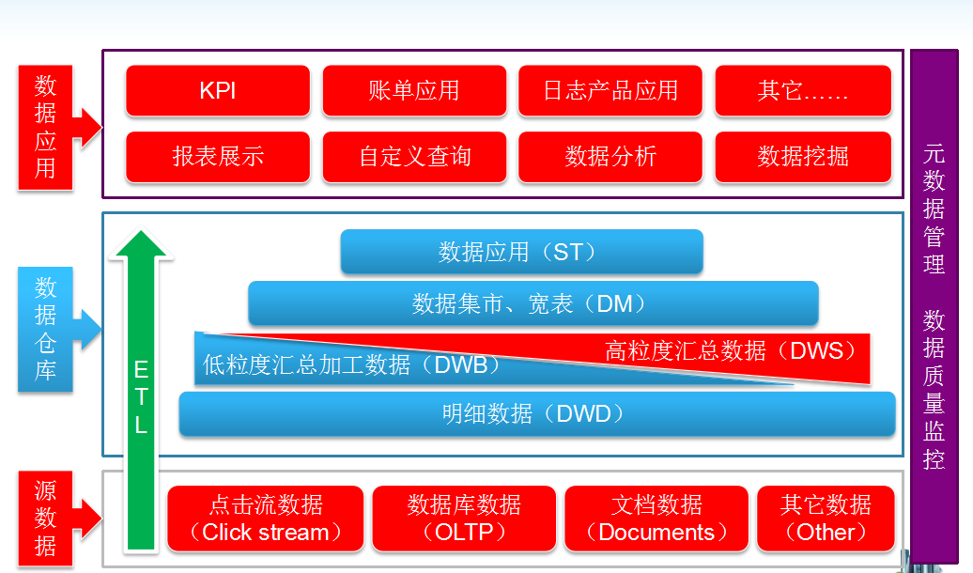

整体架构包含3个部分，数据源、数据仓库、数据应用。
本项目可能数据源包含点击流数据（埋点数据采集和处理系统）、数据库数据（业务数据库数据）。
数据仓库则按照架构模型分层处理。
数据应用主要为数据仓库处理程序、前端展示模块程序。

数据采集架构

埋点数据采集架构

采集和计算服务集群
Collect服务接收埋点行为消息

User服务读写用户信息，组合数据到行为消息中

Session服务处理用户会话、处理统计计算
会话结束后把会话相关信息发送Logqueue
每个用户会话计算时有一个用户会话，在会话结束（超时或主动结束）时保存会话信息

Logqueue处理日志消息持久化

pgagent\pgagent_online\pgagent_offline\pgagent_job：数据配置和用户数据读写、实时流数据批量存储、事实数据批量存储、pg周期任务执行和状态读写

Dataproxy数据代理和读写ssdb

数据集群
Ssdb 双主集群（2主副本集），读写用户数据、状态数据。
Pg 主从集群，读写统计数据、事实数据、周期任务、配置数据等。

拓展业务数据接入
后期如果需要，则可支持业务后台数据的导入，需要转换为指定的通信格式。

数据计算架构

模型计算架构
数据仓库的分层计算模型架构
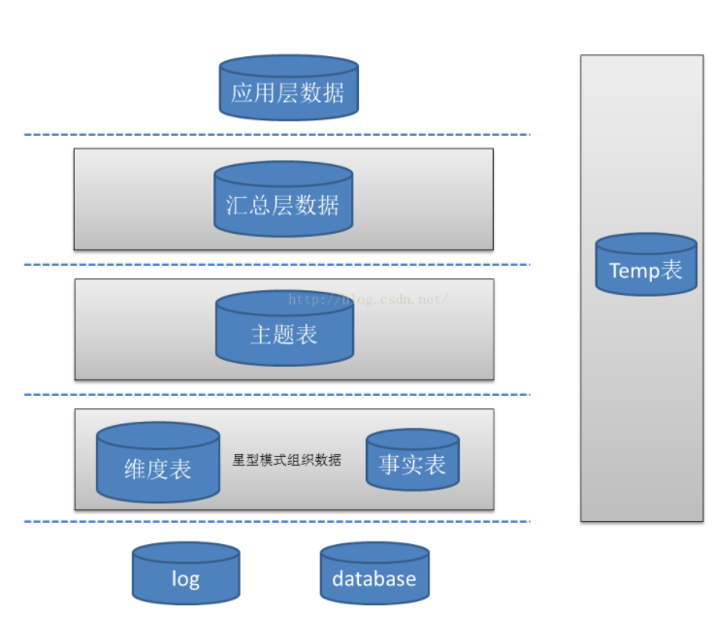

细化数仓建模
对数仓中各个主题业务建模进行了细分，每个层次具有不同的功能。
保留了最细粒度数据
满足了不同维度，不同事实的信息
满足数据重新生成
不同层次的数据支持数据重新生成
无需备份恢复
解决了由不同故障带来的数据质量问题
消除了重新初始化数据的烦恼
减少应用对数仓的压力
以业务应用驱动为向导建模，通过应用数据层提供数据
避免直接操作基础事实表
降低数据获取时间
快速适应需求变更
适应维度变化，应用层需求维度变化不影响底层数据
明细基础数据层稳定，适应前端应用层业务需求变更
所有前端应用层模型之间不存在依赖，需求变更对数仓影响范围小
能适应短周期内上线下线需求

操作数据层-原始数据加载--ODS(Operational Data Store)
装载原始数据，未做数据清洗
数据准备区，数据来源是各业务系统的源数据，物理模型和业务系统模型一致。
主要体现为事实数据表

功能
数据仓库准备区,为明细数据层提供基础原始数据
减少对业务系统影响

建模方式及原则
数据保留时间根据实现业务需求而定
可以分表进行周期存储，存储周期不长
数据模型和粒度和业务系统数据模型保留一致
从业务系统以增量方式采集和加载到数据仓库

当前实现方式
目前计算架构使用的存储为关系型数据库postgresql。
使用采集架构的数据代理节点批量导入。
另外以后可以支持使用的工具为postgresql的导入工具和shell脚本。
每隔一段较长时间由脚本删除过期数据。

明细数据层--原始数据处理与分割-DWD(Data Warehouse Detail)
汇集全量原始数据,提供各主题业务明细数据
主要体现为事实数据表的加工

功能
提供业务系统细节数据的长期沉淀
为未来分析类需求的扩展提供历史数据支撑

建模方式
不做清洗转换处理
为支持数据重跑可额外增加数据业务日期字段

当前实现方式
目前由统计节点加工后的事实数据，再经过pg代理节点导入postgresql的事实表
事实表的数据是在事件触发后生成的原始数据。
以后需要对事实表进行分区处理、和使用工具加载数据到postgresql。

汇总数据层-维度表和宽表-DWS(Data Warehouse Summary)
按各个维度进行聚合汇总
采用维度建模，星型架构

加工数据
是根据明细数据层的数据进行清洗转换，如维度转代理键、身份证清洗、会员注册来源清洗、字段合并、空值处理、脏数据处理、IP清洗转换、账户余额清洗 、资金来源清洗等

汇总数据
按各个维度进行粗粒度汇总聚合，如按交易来源，交易类型进行汇总

建模方式
聚合、汇总、增加派生事实数据
关联其它主题的事实表，DW层可能会跨主题域
数据模型可能采用反范式设计，合并信息等
进行粗粒度聚合汇总；按业务需求对事实进行拉宽形成宽表

当前实现方式
根据事件ID等维度，建立维度表。包括日粒度表和日粒度表，包含事实表的统计数据和用户列表详细数据等。

应用数据层--用户报表--ADS(Application Data Store)
向用户应用和分析需求，包括前端报表、分析图表等，结果面向最终用户。

建模方式
保持数据量小
各种维度数据综合
增加用户使用习惯和用户分群配置
不分表存储

当前实现方式
目前在数据仓库postgresql和网站后台配置数据库中分别保存的数据，来生成用户报表。
支持用户标签和用户分群事件等。
对于面向用户的数据，目前包括各个日度表（如tb_offline_event等）和月度表，也可以是查询用户详细信息和标签的用户标签表tb_offline_user_tags。

数据服务和应用架构
当数据已被整合和计算好之后，需要提供给产品和应用进行数据消费。通过接口服务化方式对外提供数据服务。
以数据仓库整合计算好的数据作为数据源，对外通过接口的方式提供数据服务，主要提供简单数据查询服务、复杂数据查询（用户识别、用户画像等）和实时数据推送服务。

数据准备好后，通过合适的应用提供给用户，让数据最大化地发挥价值。对数据的应用有很多方面，如搜索、推荐、广告、金融、信用、保险等。应用产品也有很多，如实时数据监控、宏观决策分析支撑平台、对象分析工具、行业数据分析门户等。

当前实现方式
搭建后台网站支持对postgresql的查询，查询postgresql的各个维度表，以及根据用户习惯配置到数据库的表，以网页形式展现。还支持对用户标签的管理。
目前没有提供对外服务接口。

附录说明

计算核心概念

事实表
事实表是用来记录分析的内容的全量信息的，包含了每个事件的具体要素，以及具体发生的事情。事实表中存储数字型ID以及度量信息。

事实表与维度表关系
事实表是数据仓库结构中的核心表，包含描述业务内特定事件的数据，包含联系事实与维度表的数字度量值和键。

维表则是对事实表中事件的要素的描述信息，就是你观察该事务的角度，是从哪个角度去观察这个内容的。

事实表和维表通过ID相关联，如图所示：
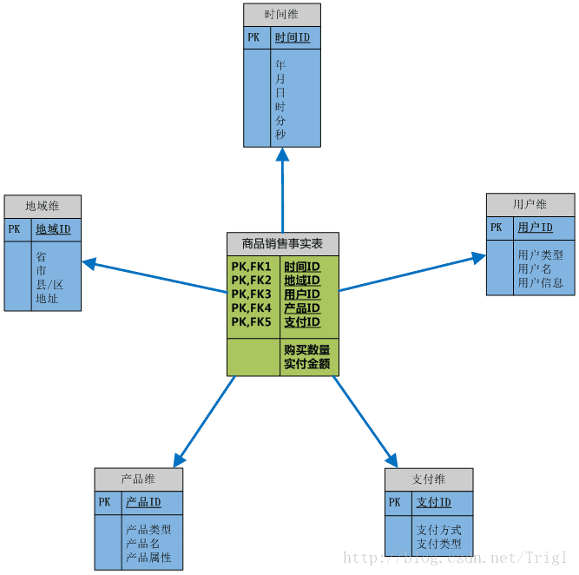

当前实现方式
目前，事实表包含tb_fact_trace、tb_fact_session等。
根据事件和渠道信息维度，使用星型建模方式，使用自下而上聚合的方式来构建不同层次的维度表。
对事实表tb_fact_trace的按事实id和渠道等事件信息，以及每日的时间粒度来聚合形成各种维度表。
例如，表tb_offline_event 是事实表tb_fact_trace基于事件和渠道信息的日粒度的维度表。
日粒度表是从事实表聚合而来的，月粒度表是从日粒度表聚合而来的。

维度表
维度属性的集合是分析问题的一个窗口。是人们观察数据的特定角度，是考虑问题时的一类属性，属性的集合构成一个维。数据库结构中的星型结构，该结构在位于结构中心的单个事实数据表中维护数据，其它维度数据存储在维度表中。每个维度表与事实数据表直接相关，且通常通过一个键联接到事实数据表中。星型架构是数据仓库比较流向的一种架构。

1)事实表就是你要关注的内容；
2)维度表就是你观察该事务的角度，是从哪个角度去观察这个内容的。
例如，某地区商品的销量，是从地区这个角度观察商品销量的。事实表就是销量表，维度表就是地区表

当前实现方式
从事实表tb_fact_trace出发，为满足多种维度（事件ID、渠道等信息）分析需求，形成的高维度表，如表tb_offline_event是事件ID和渠道的日维度表。

维度
维是用于从不同角度描述事物特征的，表现为一个或者多个属性，一般维都会有多层（Level：级别），每个Level都会包含一些共有的或特有的属性（Attribute），可以用下图来展示下维的结构和组成：
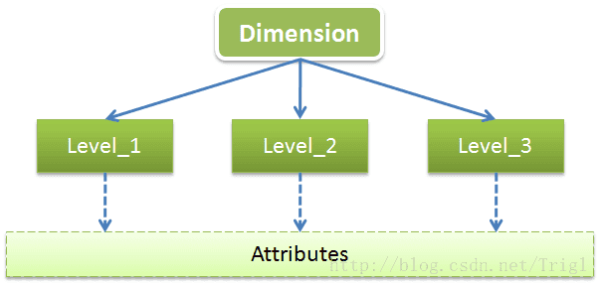
以时间维为例，时间维一般会包含年、季、月、日这几个层次，每个层次一般都会有公共属性，这几个公共属性不仅适用于时间维，也同样表现在其它各种不同类型的维。
如事实表tb_fact_trace的属性包括date、app_id、channel、app_version、utm_source、utm_medium、utm_term、utm_campaign、utm_content、event_id，这些是事件统计表tb_offline_event的公共属性，也是事件统计表tb_offline_event_money的公共属性。tb_offline_event_money的私有属性为money。

粒度
数据的细分层度，例如按天分按小时分。

分层
OLAP需要基于有层级的自上而下的钻取，或者自下而上地聚合。所以我们一般会在维的基础上再次进行分层，维、分层、层级的关系如下图
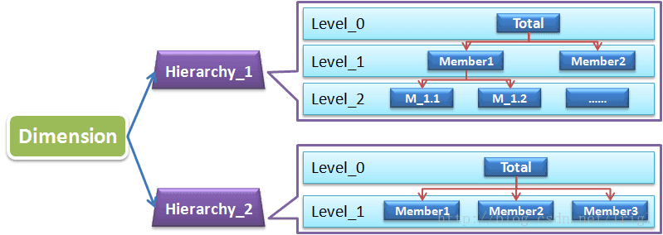
每一级之间可能是附属关系（如市属于省、省属于国家），也可能是顺序关系（如天周年），如下图所示：
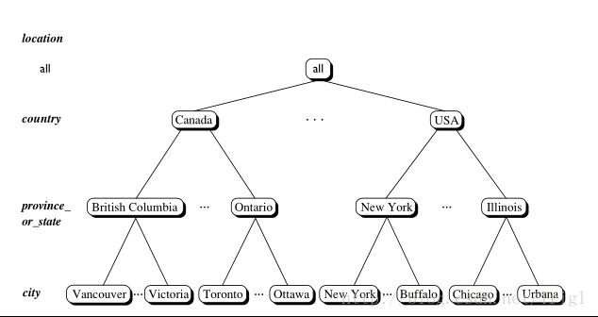
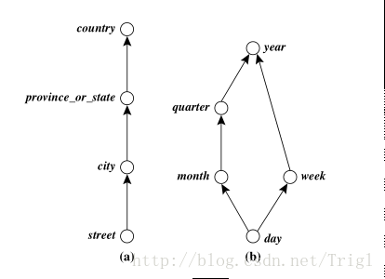

维度建模
维度建模主要包括星型模型和雪花模型

星型模型
星型模型图示如下：
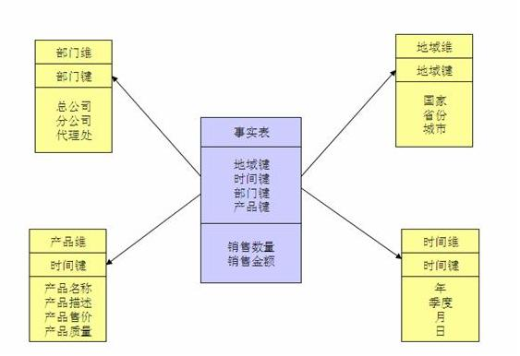
星型模型是一种多维的数据关系，它由一个事实表和一组维表组成。每个维表都有一个维作为主键，所有这些维的主键组合成事实表的主键。强调的是对维度进行预处理，将多个维度集合到一个事实表，形成一个宽表。经常会看到一些大宽表的原因，大宽表一般都是事实表，包含了维度关联的主键和一些度量信息，而维度表则是事实表里面维度的具体信息，使用时候可能是通过join来组合数据，也可能是通过存储过程和聚合函数来生成的。

当前实现方式
由事实表聚合生成日度表，由日度表聚合生成月度表。
例如，由事实表tb_fact_session聚合生成的日度表tb_offline_session_length、由事实表tb_fact_trace聚合生成的日度表tb_offline_event,就分别是星型模型。

雪花模型
雪花模型图示如下
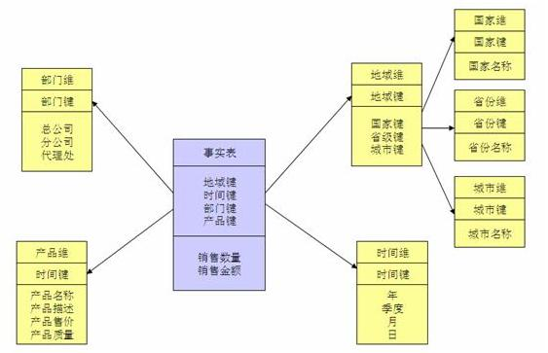
当有一个或多个维表没有直接连接到事实表上，而是通过其他维表连接到事实表上时，其图解就像多个雪花连接在一起，故称雪花模型。雪花模型是对星型模型的扩展。它对星型模型的维表进一步层次化，原有的各维表可能被扩展为小的事实表，形成一些局部的 "层次 " 区域，这些被分解的表都连接到主维度表而不是事实表。雪花模型更加符合数据库范式，减少数据冗余，但是在分析数据的时候，操作比较复杂，需要join的表比较多所以其性能并不一定比星型模型高。

主题
主题是在较高层次上将企业信息系统中的数据进行综合、归类和分析利用的一个抽象概念，每一个主题基本对应一个宏观的分析领域。在逻辑意义上，它是对应企业中某一宏观分析领域所涉及的分析对象。例如“销售分析”就是一个分析领域，因此这个数据仓库应用的主题就是“销售分析”。

面向主题的数据组织方式，就是在较高层次上对分析对象数据的一个完整并且一致的描述，能刻画各个分析对象所涉及的企业各项数据，以及数据之间的联系。所谓较高层次是相对面向应用的数据组织方式而言的，是指按照主题进行数据组织的方式具有更高的数据抽象级别。与传统数据库面向应用进行数据组织的特点相对应，数据仓库中的数据是面向主题进行组织的。

例如，一个生产企业的数据仓库所组织的主题可能有产品订货分析和货物发运分析等。而按应用来组织则可能为财务子系统、销售子系统、供应子系统、人力资源子系统和生产调度子系统。

当前实现方式
目前大致分为实时流计算系统、离线日度事件统计系统、用户信息和属性系统、用户标签计算系统。

量度
量度就是我们要分析的具体的技术指标，诸如年销售额之类。它们一般为数值型数据。我们或者将该数据汇总，或者将该数据取次数、独立次数或取最大最小值等，这样的数据称为量度。

当前实现方式
由事实表的某些属性聚合而来的日度表、月度表。
例如，投资金额统计是由事实表tb_fact_trace的指定事件（事件id为投资）的属性（attrbutes ->> 'bid_money'）累计形成的日度表tb_offline_event_money。

数据集市
可以看做是企业级数据仓库的一个子集，它是针对某一方面的数据设计的数据仓库，例如为公司的支付业务设计一个单独的数据集市。

当前实现方式
后期有需要的话，可以根据内容类型划分为用户行为数据集市和业务资产和贷后数据集市。

计算后台综合性能表现
服务 | 功能 | 并发连接 | 每连接的请求数 | 高峰平均并发(trans/sec)
网络收发（Web服务器代理（http解码）） | 返回默认响应 | 300 | 300 | 单进程8973.08qps（旧）=>单进程23255.81qps（新）约为nginx的2倍
数据存储（从web服务器代理，发送dataproxy代理再发送redis/ssdb） | 发送数据请求（读取） | 300 | 300 | 3770.42（hmget获取哈希表单个键的20多个fields）6000（string类型）（旧）=>14657.98（string类型）（新）
pgagent管道数据写入 | 批量数据插入 |  |  | (1/5/10)连接（进程）发送100次，每次1000sql（52000字节），耗时(4248/4576/10484)毫秒， (23809/109265/95383)qps
logqueue文件写入 | 批量数据写入 |  |  | 1/5/10进程写100w/500w/1000w日志，每次1w，吞吐量19/87/97(MB/s),24514/111485/124052qps(日志每秒,每个日志体696字节)
pg计算能力 |  |  |  | 实时流计算：6进程(连接)1500qps左右  周期任务计算能力：1千万事件归纳用户事件列表轨迹约10分钟
计算后台综合性能 |  |  |  | 2000qps左右：采集3进程、会话统计3进程、用户数据3进程、缓存代理3进程、pg代理（控制流速。属性3进程、实时流6进程、离线3进程、任务1进程）
以下测试为单个物理机6核cpu，16G内存，200.0 GB机械硬盘，1000Mb网卡和路由。

预计需要机器：
数据采集架构
1台 物理机32核cpu，16G内存，1 TB机械硬盘，1000Mb网卡
数据计算架构
1台 物理机64核cpu，32G内存，2 TB SSd硬盘，1000Mb网卡
数据服务和应用架构
1台 物理机16核cpu，16G内存，200.0 GB机械硬盘，1000Mb网卡

nosql数据存储缓存-ssdb
使用nosql存储为ssdb

数据结构命名
键属性开头数字表示结构类型，如4表示为string类型。其他类型如下（）：
NOSQL_T_HASH = 1, ///< nosql hash
NOSQL_T_SET = 2, ///< nosql set
NOSQL_T_KEYS = 3, ///< nosql keys
NOSQL_T_STRING = 4, ///< nosql string
NOSQL_T_LIST = 5, ///< nosql list
NOSQL_T_SORT_SET = 6, ///< nosql sort set

用户信息

用户gmid生成- 4:2:user_gmid-ssdb string
用户产生新的用户统计id，从1000开始
Key:
4:2:user_gmid

用户id映射- 4:3:${user_id}-ssdb string
用户ID映射到用户gmid
Key:
4:3:${user_id}
Value:
${user_gmid}

配置数据-pg

2、配置库 db_analysis3_conf
配置表由产品人员配置到csv配置文件（字段内不含逗号、制表符等符号），由后端开发人员加载到数据库。

appkey表tb_app_key
表结构字段详细说明
表结构如下：
序号 | 字段 | 类型 | 描述 | 示例 | 索引
1 | appkey | text | appkey
2 | app_id | int4 | AppId，由 系统分配
2 | app_name | text | 应用名,如你我金融
3 | create_time | timestamp(3) without time zone | 创建时间，默认值为 now()
4 | update_time | timestamp(3) without time zone | 更新时间，默认值为 now()

事件配置表tb_conf_event
事件配置用于根据事件ID查询事件详情，从而获取访问信息。
表结构如下：
字段名 | 类型 | 描述 | 示例 | 索引
event_id | text | 事件ID（事件ID唯一） | socialSecurityInformation_socialSecurityAddress
app_id | int4 | AppId，由 系统分配 | 1
event_name | text | 事件名称（事件名称唯一） | 填写社保地点
event_category | text | 事件类别 | 极速借  天秤工具箱  消息
realtime | int2 | 使用状态：  0启用实时统计  1不启用实时统计 | 是否启用实时计算的事件
status | int2 | 使用状态：  0未启用  1激活
create_time | timestamp(3) without time zone | 创建时间
update_time | timestamp(3) without time zone | 修改时间
事件ID为 其页面ID和按钮别名组合(如果为页面则只有页面)，如：
页面与按钮组合：
社保信息_填写社保地点

页面别名配置表tb_conf_page
页面别名配置表，用于页面统计和路径分析展示.
表结构如下：
字段名 | 类型 | 描述 | 键 | 示例
page | text | 页面ID | 主键 | 登录
app_id | int4 | AppId，由 系统分配 | 主键 | 1
page_name | text | 页面名称 |  | 登录页
create_time | timestamp(3) without time zone | 创建时间
update_time | timestamp(3) without time zone | 修改时间

事件漏斗模型配置表tb_conf_funnel
表结构如下（主键：红字 索引：蓝字）：
字段名 | 类型 | 描述 | 键 | 示例
funnel_id | int4 | 漏斗ID | 主键
app_id | int4 | AppId，由 系统分配 | 主键 | 1
status | int2 | 使用状态：  0未启用  1激活
funnel_name | text | 漏斗名
funnel_desc | text | 漏斗描述
step1_event_id | text | 第1步事件ID
step2_event_id | text | 第2步事件ID
step3_event_id | text | 第3步事件ID
step4_event_id | text | 第4步事件ID
step5_event_id | text | 第5步事件ID
step6_event_id | text | 第6步事件ID
step7_event_id | text | 第7步事件ID
step8_event_id | text | 第8步事件ID
step9_event_id | text | 第9步事件ID
step10_event_id | text | 第10步事件ID
create_time | timestamp(3) without time zone | 创建时间
update_time | timestamp(3) without time zone | 更新时间

会话时长区间配置表tb_conf_session_length
表结构如下（主键：红字 索引：蓝字）：
字段名 | 类型 | 描述 | 键 | 示例
length | int4 | 会话时长(单位秒)：  0  4  10  30  60  180  600  1800
section | text | 会话时长区间  [0sec, 4sec)  [4sec, 10sec)  [10sec, 30sec)  [30sec, 60sec)  [1min, 3min)  [3min, 10min)  [10min, 30min)  [30min, ∞)

会话事件数量区间配置表tb_conf_session_event_num--暂时不用
表结构如下（主键：红字 索引：蓝字）：
字段名 | 类型 | 描述 | 键 | 示例
event_num | int4 | 会话事件数量(单位个)：  0  1  2  3  4  5  10  20
section | text | 会话事件数量区间  [0, 1)  [1, 2)  [2, 3)  [3, 4)  [5, 10)  [10, 20)  [20, ∞)

属性数据-pg-db_analysis3_offline
在User服务加载和更新用户信息表和设备信息表。

用户信息tb_attribute_user
表结构如下(主键：红字 索引：蓝字)：
字段名 | 类型 | 描述 | 示例 | 索引
 |  | App信息
appkey | text | 应用id的key | 2329d8a13d77a40ab2fd5278036fbc98
app_id | int4 | 内部应用id | 1
 |  | 用户固定信息
user_id | text | app后台生成唯一用户id（GUID），  如果未登录则不填，由后台生成游客用户id
gmid | int4 | 内部用户id
device_id | text | 设备id
platform | text | 平台信息: js为js、android为android、iOS为ios | ios
 |  | UTM用于标识用户引流渠道
utm_source | text | 首次广告来源  标识来自哪个渠道 | pengyouquan
utm_medium | text | 首次广告媒介  标识来自何种媒介 | SNS
utm_term | text | 首次广告关键字  标识推广所使用的关键字，常用于搜索引擎付费推广 | datadriven
utm_campaign | text | 首次广告名称  标识推广的主题 | tryfree
utm_content | text | 首次广告内容  标识同一推广主题下的不同版本或不同内容 | A
 |  | 用户属性
attributes | jsonb | {  “attr_name1”:”attr_value1”,  “attr_name2”:”attr_value2”  ...  }
 |  | 时间
time | timestamp(3) without time zone | 最后访问时间 | 2018-04-25 16:31:29.123
create_time | timestamp(3) without time zone | 首次访问时间 | 2018-04-25 16:31:29.123
date | date | 最后访问日期 | 2018-04-25

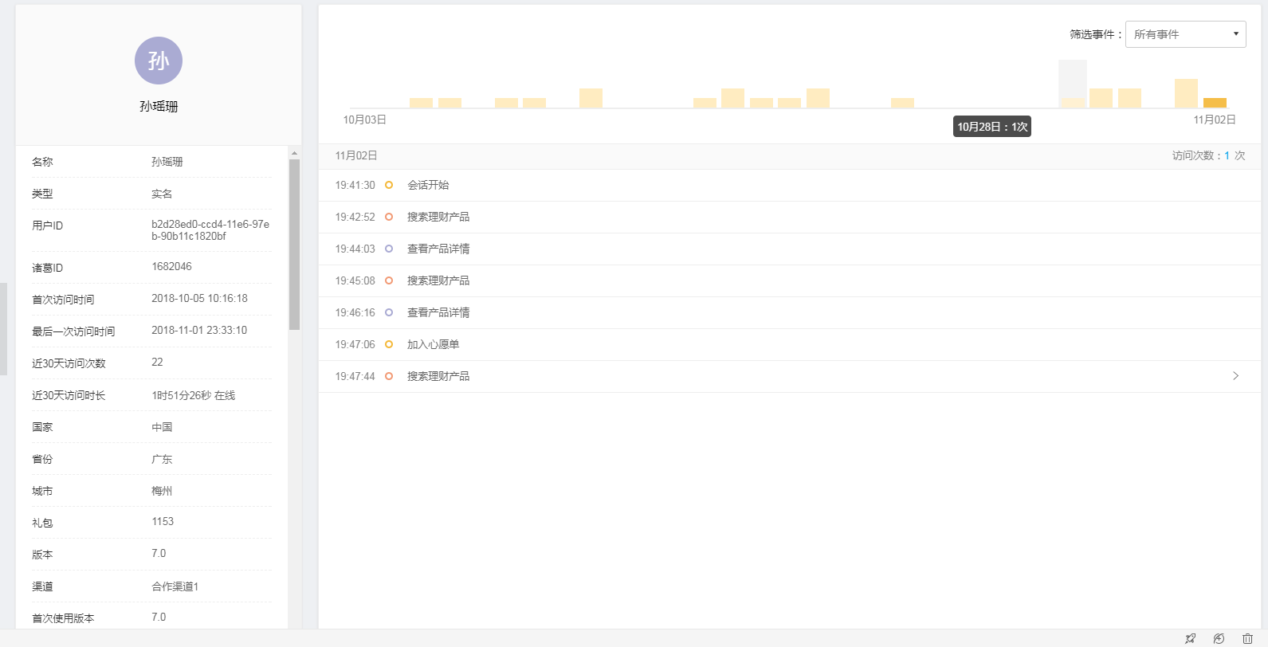

设备信息tb_attribute_device
表结构如下(主键：红字 索引：蓝字)：
字段名 | 类型 | 描述 | 示例 | 索引
 |  | App信息
appkey | text | 应用id的key | 2329d8a13d77a40ab2fd5278036fbc98
app_id | int4 | 内部应用id | 1
 |  | 用户固定信息
user_id | text | app后台生成唯一用户id（GUID），  如果未登录则不填，由后台生成游客用户id
gmid | int4 | 内部用户id
device_id | text | 设备id
platform | text | 平台信息: js为js、android为android、iOS为ios | ios
 |  | UTM用于标识用户引流渠道
utm_source | text | 首次广告来源  标识来自哪个渠道 | pengyouquan
utm_medium | text | 首次广告媒介  标识来自何种媒介 | SNS
utm_term | text | 首次广告关键字  标识推广所使用的关键字，常用于搜索引擎付费推广 | datadriven
utm_campaign | text | 首次广告名称  标识推广的主题 | tryfree
utm_content | text | 首次广告内容  标识同一推广主题下的不同版本或不同内容 | A
 |  | 基础设备
brand | text | 移动设备品牌（h5没有可以不填) | Apple
model | text | 设备机型型号：手机型号信息  （h5没有可以不填) | iPhone 6 Plus
imei | text | 设备imei码，有则填写，否则不填 | 355065 05 331100 1/01
screen | text | 屏幕，例如1920*1080 | 1920*1080
 |  | 时间
time | timestamp(3) without time zone | 最后上传时间 | 2018-04-25 16:31:29.123
create_time | timestamp(3) without time zone | 首次上传时间 | 2018-04-25 16:31:29.123
date | date | 最后上传日期 | 2018-04-25

在线数据统计-pg-db_analysis3_online

需求
有实时性要求和时序性要求的数据，需要在线统计。

包含日活、事件数量统计等多个数据表。
近实时数据、累计的整体数据，如事件次数统计、uv、vv统计等。
功能包含：
页面分析
漏斗转化

目前暂时支持这些实时统计功能，后续可能需要在离线数据统计中替换这些实时统计功能。

流式计算
计算节点使用流式计算sql插入到存储。
客户端查询结果表得出统计数据的结果集。

事件统计

实时总览tb_online_realtime
统计当日各个时段内触发某些事件的用户数。
保存常用事件到配置文件tb_conf_event
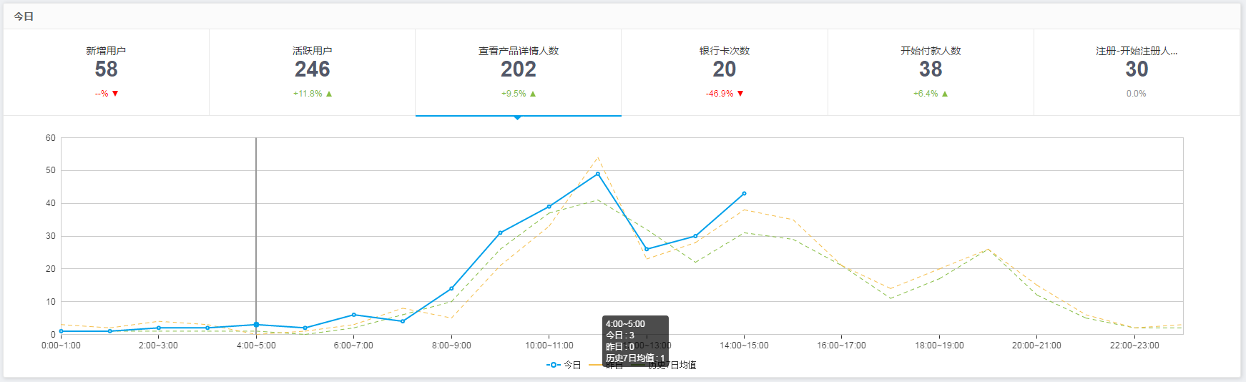

表结构如下(主键和索引根据红字字段具体情况设置)：
字段 | 类型 | 描述 | 示例 | 索引
date | date | 日期（YYYYMMDD）
app_id | int4 | AppId，由 系统分配
hour | int2 | 小时
platform | text | 平台信息: js为js、android为android、iOS为ios
event_id | text | 需要实时统计的事件,根据配置表  tb_conf_event的字段realtime | 实名-点击存管开户
event_name | text | 事件名称（事件名称唯一） | 实名-点击存管开户
event_category | text | 事件类别 | 投资、绑卡、新增
pv | int4 | 事件访问次数
array_uids | int4[] | 用户id唯一列表
hll_uids | hll | 用户id唯一列表估值

页面统计

页面统计表tb_online_page
表结构如下表结构如下（主键：红字 索引：蓝字）：
字段 | 类型 | 描述 | 示例 | 索引
date | date | 日期（YYYYMMDD） |  | brin
app_id | int4 | AppId，由 系统分配
channel | text | 渠道
app_version | text | 应用版本
platform | text | 平台信息: js为js、android为android、iOS为ios | js
 |  | 页面
page | text | 页面ID,页面信息参照tb_conf_page_name
page_name | text | 页面名称
online_time | int4 | 页面停留时长
exit_num | int4 | 退出数(查看该页面后退出)
bounce_num | int4 | 跳出数(只查看该单一页面后退出)
 |  | 用户
pv | int4 | 页面总访问次数
array_uids | int4[] | 用户id唯一列表
hll_uids | hll | 用户id唯一列表估值
退出率：访问该页面后离开网站的次数/总访问次数
跳出率:只访问一个页面后离开网站的次数/总访问次数

统计plpgsql处理：
insert into tb_online_page
(
date,
app_id,
channel,
app_version,
utm_source,
utm_medium,
utm_term,
utm_campaign,
utm_content,

page,

online_time,
exit_num,
bounce_num,
vv,

array_uids,
hll_uids
)
select
...
xxx,
xxx,
xxx,
xxx,
xxx,
xxx,
array[xxx],
hll_add_agg(hll_hash_integer(xxx)) as hll_uids

on conflict (date,
app_id,
channel,
app_version,
utm_source,
utm_medium,
utm_term,
utm_campaign,
utm_content,
page) do update set

online_time = tb_online_page.online_time + xxx,
exit_num = tb_online_page.exit_num + xxx,
bounce_num= tb_online_page.bounce_num + xxx,
pv= tb_online_page.pv + xxx,
vv= tb_online_page.vv + xxx,
array_uids = array(SELECT DISTINCT unnest(array_append(array_uids,xxx))),
hll_uids= hll_add(tb_online_page.userids, hll_hash_integer(xxx))

查询访问页面用户uv
select hll_cardinality(hll_union_agg(hll_uids)) as hll_uids,date
from tb_online_page
where page = ‘注册页面’ and
date >= ‘2018-04-25 ’ and date <= ‘2018-05-01 ’
group by date
order by date
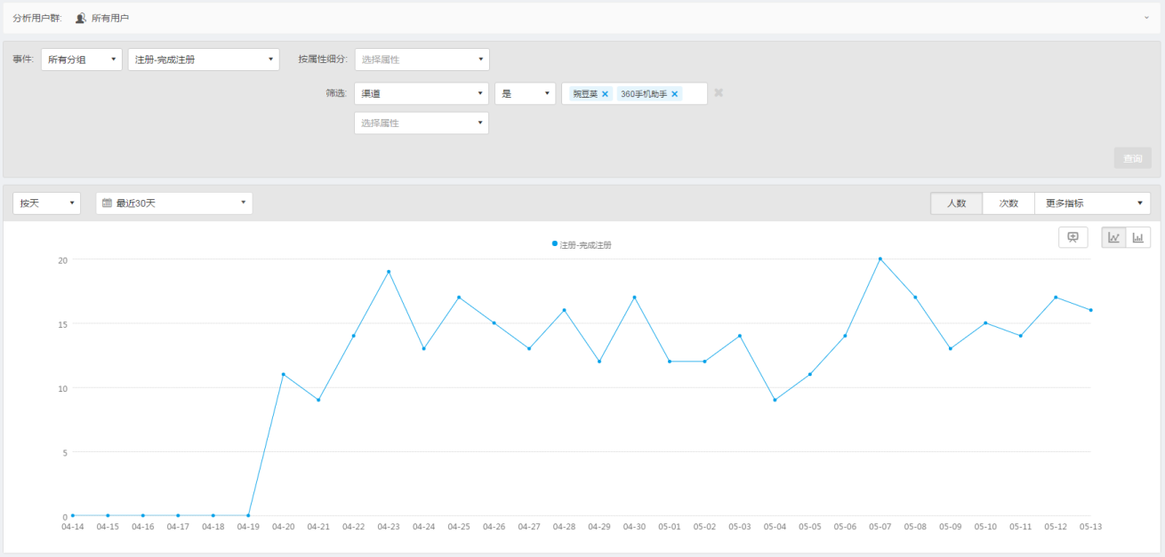

路径分析表tb_online_route
表结构如下（主键：红字 索引：蓝字）：
字段 | 类型 | 描述 | 示例 | 索引
date | date | 日期（YYYYMMDD），为了方便聚合统计 | 2018-10-22 | brin
app_id | int4 | AppId，由 系统分配
channel | text | 渠道
app_version | text | 应用版本
platform | text | 平台信息: js为js、android为android、iOS为ios | js
 |  | 页面
event_entry | int2 | 触发事件的入口，这个事件打开页还是点击按钮时触发的：  - 页面加载  - 按钮点击  - banner横幅点击  - 会话结束(app端感知到屏熄、home键切到后台、杀掉进程）  0、未知
page | text | 当前页面ID  页面信息参照tb_conf_page
next_page | text | 下一页面ID（退出也发送退出页ID）  页面信息参照tb_conf_page
page_level | int4 | 页面层次（按会话来计算）
page_name | text | 页面名称
next_page_name | text | 页面名称
 |  | 用户
pv | int4 | 页面访问次数
array_uids | int4[] | 用户id唯一列表
hll_uids | hll | 用户id唯一列表估值

统计plpgsql处理：
insert into tb_online_route
(
date,
app_id,
channel,
app_version,
utm_source,
utm_medium,
utm_term,
utm_campaign,
utm_content,
page,
next_page,

pv,

array_uids,
hll_uids
)
select
...
xxx,
xxx,
xxx,
xxx,
xxx,
xxx,
array[xxx] as array_uids,
hll_add_agg(hll_hash_integer(xxx)) as hll_uids,

on conflict (date,
app_id,
channel,
app_version,
utm_source,
utm_medium,
utm_term,
utm_campaign,
utm_content,
page,
next_page) do update set

pv= tb_online_route.pv + xxx,
array_uids = array(SELECT DISTINCT unnest(array_append(array_uids,xxx))),
hll_uids= hll_add(tb_online_route.userids, hll_hash_integer(xxx))

查询访问路径用户uv
select hll_cardinality(hll_union_agg(hll_uids)) as hll_uids,date
from tb_online_route
where page = ‘注册页面’ and
date >= ‘2018-04-25 ’ and date <= ‘2018-05-01 ’
group by date
order by date

树形路径图
选择要分析的起始事件（默认为会话开始），查看其「后续行为」或者「来源行为」，确定后，即可查看此事件后续或之前的行为路径（最多可以展示5层）：
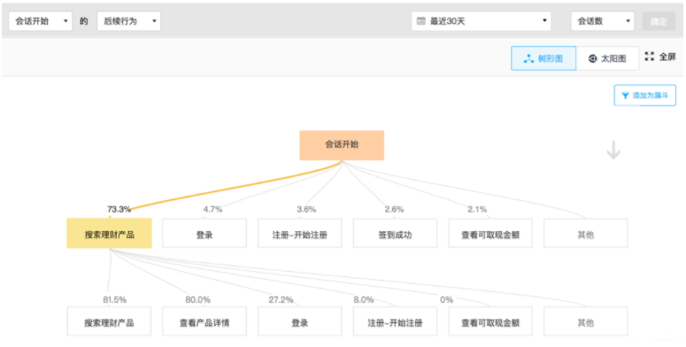
如图所示：
可以选择任意一个事件为起点，分析这个事件的后续行为或来源行为。
可以通过点击以展开一个节点，了解该事件后续或之前的行为路径。

漏斗转化

漏斗tb_online_funnel
结构如下（主键红字和索引蓝字）：
字段 | 类型 | 描述 | 示例 | 索引
date | date | 日期（YYYYMMDD），为了方便聚合统计 | 2018-10-22 | brin
app_id | int4 | AppId，由 系统分配
channel | text | 下载渠道
app_version | text | 应用版本
platform | text | 平台信息: js为js、android为android、iOS为ios | js
 |  | UTM用户引流渠道
utm_source | text | 首次广告来源  标识来自哪个渠道 | pengyouquan
utm_medium | text | 首次广告媒介  标识来自何种媒介 | SNS
utm_term | text | 首次广告关键字  标识推广所使用的关键字，常用于搜索引擎付费推广 | datadriven
utm_campaign | text | 首次广告名称  标识推广的主题 | tryfree
utm_content | text | 首次广告内容  标识同一推广主题下的不同版本或不同内容 | A
 |  | 事件
funnel_id | int4 | 漏斗ID
step | tinyint(4) | 步骤，查询配置tb_conf_funnel
event_id | text | 事件ID
event_num | int4 | 访问事件次数
 |  | 用户
vv | int4 | 访问会话数
array_uids | int4[] | 用户id唯一列表
hll_uids | hll | 用户id唯一列表估值

统计plpgsql处理：
insert into tb_online_funnel
(
date,
app_id,
channel,
app_version,

utm_source,
utm_medium,
utm_term,
utm_campaign,
utm_content,

funnel_id,
step,

vv,
array_uids,
hll_uids
)
select
...
xxx,
xxx,
xxx,
xxx,
xxx,
xxx,
array[xxx] as array_uids,
hll_add_agg(hll_hash_integer(xxx)) as hll_uids

on conflict (date,
app_id,
channel,
app_version,
utm_source,
utm_medium,
utm_term,
utm_campaign,
utm_content,
funnel_id,
step) do update set

vv= tb_online_funnel.vv + xxx,
array_uids=
array(SELECT DISTINCT unnest(array_append(tb_online_funnel.array_uids,xxx))),
hll_uids= hll_add(tb_online_funnel.userids, hll_hash_integer(xxx))

查询注册转化漏斗的开始注册用户uv
select hll_cardinality(hll_union_agg(hll_uids)) as hll_uids,date
from tb_offline_funnel
where funnel_id = ‘注册转化’ and event_id = ‘开始注册’ and
date >= ‘2018-04-14 ’ and date <= ‘2018-05-13’
group by date
order by date

查询注册转化漏斗的开始注册用户列表
select DISTINCT unnest(array_uids) as array_uids,step
from tb_offline_funnel
where funnel_id = ‘注册转化’ and event_id = ‘开始注册’ and
date >= ‘2018-04-25 ’ and date <= ‘2018-05-01 ’
and 其他过滤条件
group by step
order by step

从第一个step开始计算用户列表的用户数，后续的step的用户列表需要与前一个step的列表的子集（计算交集）。

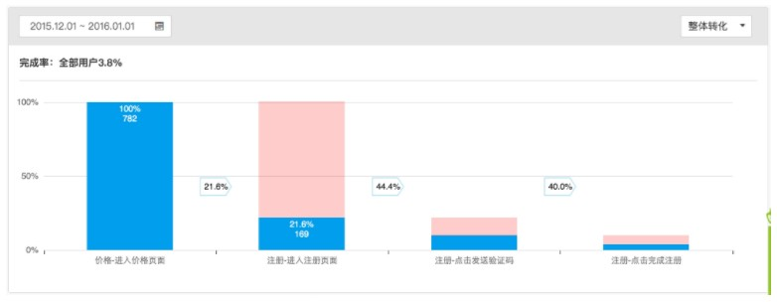

注册转化
统计事件包括：
开始注册、发送手机验证码、完成注册

查询注册转化漏斗的开始注册用户列表
select DISTINCT unnest(array_uids) as array_uids,step
from tb_offline_funnel
where funnel_id = ‘注册转化’ and event_id = ‘开始注册’ and
date >= ‘2018-04-25 ’ and date <= ‘2018-05-01 ’
and 其他过滤条件
group by step
order by step

查询注册转化漏斗的发送手机验证码用户列表
select DISTINCT unnest(array_uids) as array_uids,step
from tb_offline_funnel
where funnel_id = ‘注册转化’ and event_id = ‘发送手机验证码’ and
date >= ‘2018-04-25 ’ and date <= ‘2018-05-01 ’
and 其他过滤条件
group by step
order by step

查询注册转化漏斗的完成注册用户列表
select DISTINCT unnest(array_uids) as array_uids,step
from tb_offline_funnel
where funnel_id = ‘注册转化’ and event_id = ‘完成注册’ and
date >= ‘2018-04-25 ’ and date <= ‘2018-05-01 ’
and 其他过滤条件
group by step
order by step

计算转化率
从开始注册、发送手机验证码、完成注册计算用户列表的交集

查询用户信息
再查询表tb_user获取用户信息

展示图如下：
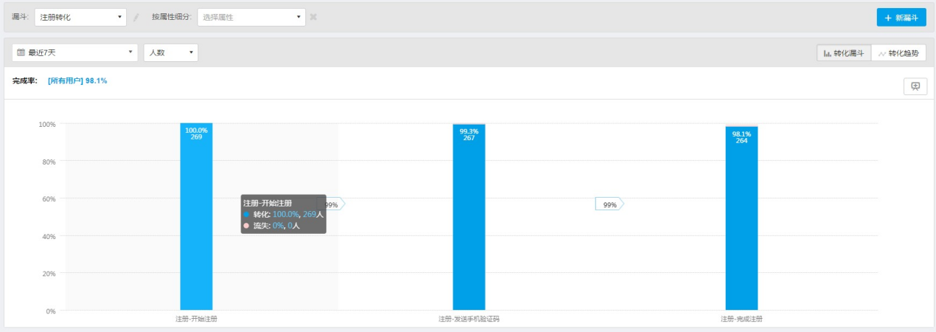
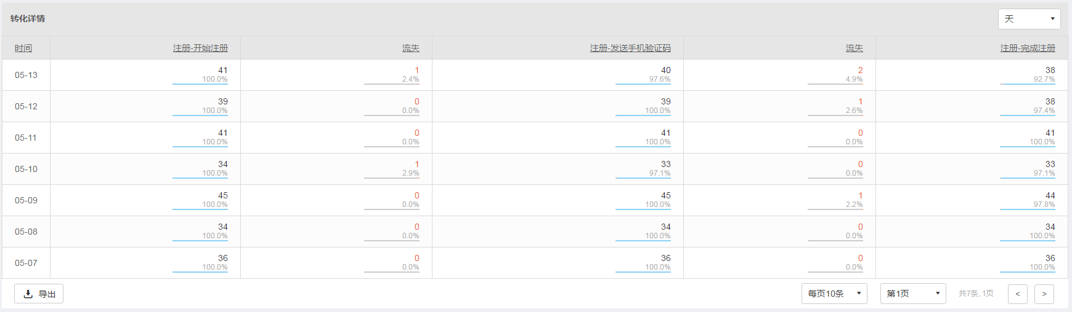

邀请转化
统计事件包括：
邀请好友、邀请好友成功

查询方式类似注册转化

展示图如下
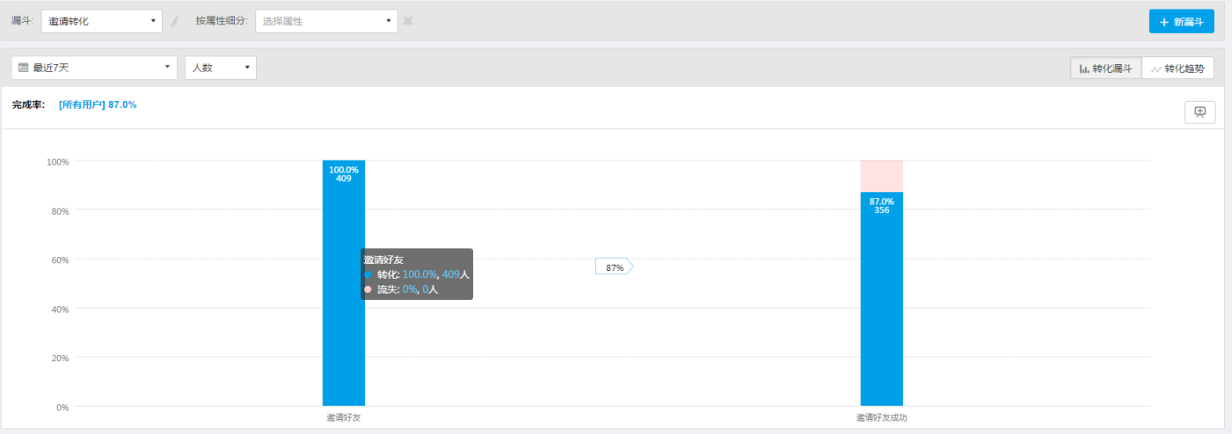
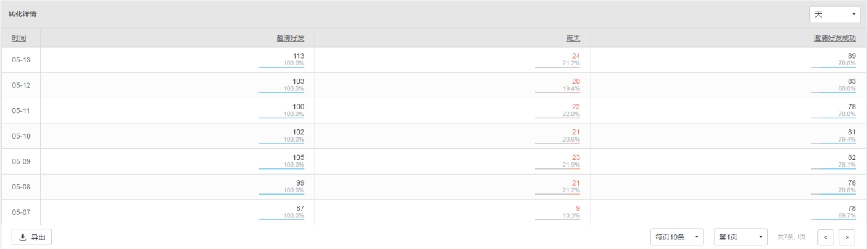

用户总览
获取用户事件包含新增用户、首标、绑卡、实名等。
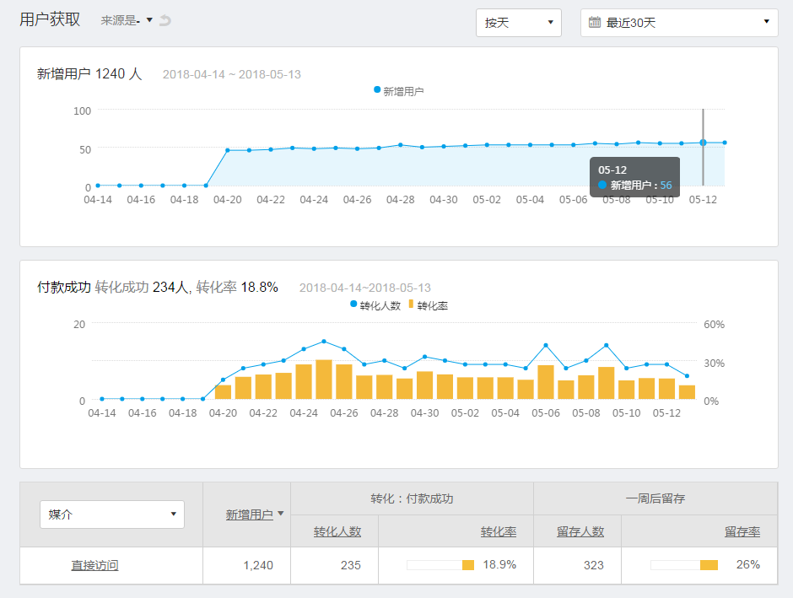

版本注册转化
不同版本下的用户注册转化（开始注册、发送验证码、完成注册）
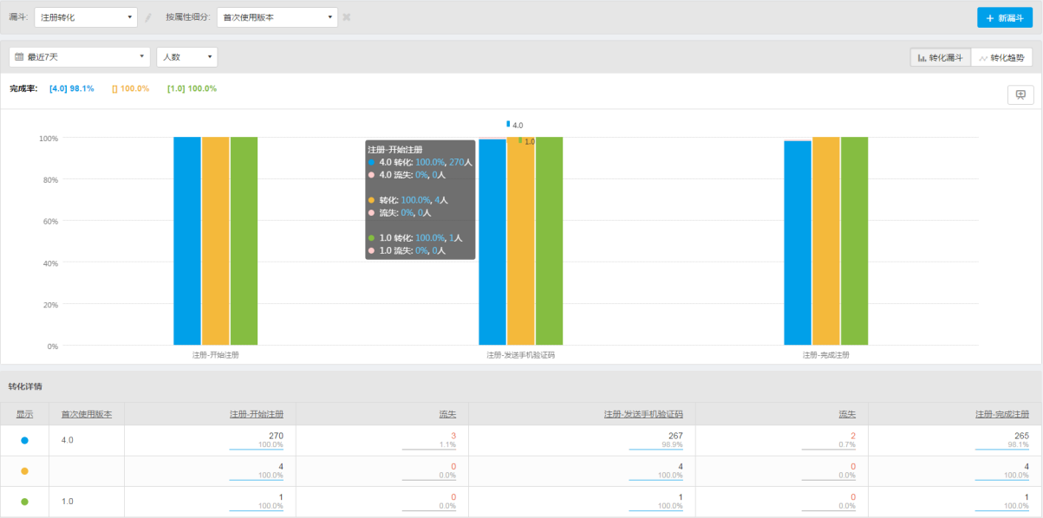

离线数据统计-pg-db_analysis3_offline

安装和部署
具体查看安装文档install.txt

查询方式
客户端查询结果表得出统计数据的结果集，还可以基于结果集再去查询事实表。

维度表粒度
默认统计日度表，按需要增加月度表统计。

事实表的分区与滚动--暂时不用

建立分区
每张事实表建立个多个分区（按月分区），截断超过六个月（在周期计划配置）的分区。
使用分区与滚动的表为日志型表，如事实表tb_fact_trace、tb_fact_session。
需要包含时间戳类型timestamp(3) without time zone字段time。

例如，给事实表tb_fact_trace创建分区，创建月度分区表（手动操作）：
create table tb_fact_trace1(like tb_fact_trace including all, constraint ck check(extract(month from date)=1)) inherits(tb_fact_trace);
create table tb_fact_trace2(like tb_fact_trace including all, constraint ck check(extract(month from date)=2)) inherits(tb_fact_trace);
create table tb_fact_trace3(like tb_fact_trace including all, constraint ck check(extract(month from date)=3)) inherits(tb_fact_trace);
create table tb_fact_trace4(like tb_fact_trace including all, constraint ck check(extract(month from date)=4)) inherits(tb_fact_trace);
create table tb_fact_trace5(like tb_fact_trace including all, constraint ck check(extract(month from date)=5)) inherits(tb_fact_trace);
create table tb_fact_trace6(like tb_fact_trace including all, constraint ck check(extract(month from date)=6)) inherits(tb_fact_trace);
create table tb_fact_trace7(like tb_fact_trace including all, constraint ck check(extract(month from date)=7)) inherits(tb_fact_trace);
create table tb_fact_trace8(like tb_fact_trace including all, constraint ck check(extract(month from date)=8)) inherits(tb_fact_trace);
create table tb_fact_trace9(like tb_fact_trace including all, constraint ck check(extract(month from date)=9)) inherits(tb_fact_trace);
create table tb_fact_trace10(like tb_fact_trace including all, constraint ck check(extract(month from date)=10)) inherits(tb_fact_trace);
create table tb_fact_trace11(like tb_fact_trace including all, constraint ck check(extract(month from date)=11)) inherits(tb_fact_trace);
create table tb_fact_trace12(like tb_fact_trace including all, constraint ck check(extract(month from date)=12)) inherits(tb_fact_trace);

创建月度分区表（存储过程操作）：
create or replace function func_agg_section_table(text) returns void as $$
declare
begin

FOR i IN 1..12 LOOP
EXECUTE 'create table ' || $1 || i || '(like ' || $1 || ' including all, constraint ck check(extract(month from date)= ' || i || ' )) inherits(' || $1 ||' );';
END LOOP;

end;
$$ language plpgsql;

select func_agg_section_table('tb_fact_trace');

插入
--创建插入数据到月度分区表的触发器函数
create or replace function tg_insert_tb_fact_trace() returns trigger as $$
declare
begin
case extract(month from NEW.date)
when 1 then insert into tb_fact_trace1 values (NEW.*);
when 2 then insert into tb_fact_trace2 values (NEW.*);
when 3 then insert into tb_fact_trace3 values (NEW.*);
when 4 then insert into tb_fact_trace4 values (NEW.*);
when 5 then insert into tb_fact_trace5 values (NEW.*);
when 6 then insert into tb_fact_trace6 values (NEW.*);
when 7 then insert into tb_fact_trace7 values (NEW.*);
when 8 then insert into tb_fact_trace8 values (NEW.*);
when 9 then insert into tb_fact_trace9 values (NEW.*);
when 10 then insert into tb_fact_trace10 values (NEW.*);
when 11 then insert into tb_fact_trace11 values (NEW.*);
when 12 then insert into tb_fact_trace12 values (NEW.*);
end case;
return null;
end;
$$ language plpgsql strict;

--创建触发器
create trigger tg_insert_tb_fact_trace before insert on tb_fact_trace for each row execute procedure tg_insert_tb_fact_trace();

--删除触发器
--DROP TRIGGER tg_insert_tb_fact_trace ON tb_fact_trace;

插入父表会同步到子表。

查询
查询一月份分区表数据
select * from tb_fact_trace where extract(month from date)=1
或者
select * from tb_fact_trace1

解释查询过程：
explain select * from tb_fact_trace where extract(month from date)=1
Append (cost=0.00..11.40 rows=2 width=884)
-> Seq Scan on tb_fact_trace (cost=0.00..0.00 rows=1 width=884)
Filter: (date_part('month'::text, (date)::timestamp without time zone) = '1'::double precision)
-> Seq Scan on tb_fact_trace1 (cost=0.00..11.40 rows=1 width=884)
Filter: (date_part('month'::text, (date)::timestamp without time zone) = '1'::double precision)

用户信息
可以深入的洞察每个步骤成功转化和流失的用户。分析他们的群体特征（属性特征、行为特征）以及查看单个用户的档案和行为记录。

通过事件统计、会话统计等获取用户id唯一列表信息，再通过事实表tb_user获取用户详细信息。
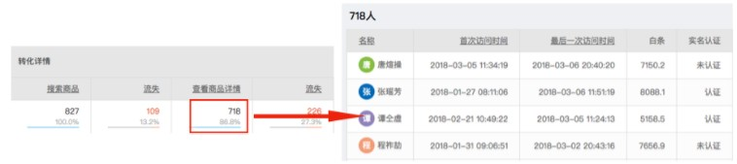

原始数据--json
文本消息如下：
{"msg_head":
{"index":{"_index":"db_page_trace","_type":"tb_page_trace","_id":"429161678913992500054165188947"},"user":{"app_id":1,"user_id":"2fa4f1b8759442e9a106c481681e3055","device_id":"","session_id":"1524645070868421521"}}
"msg_bosy":
[{"event_id":"ApplicationHomePage","time":"2018-04-25 16:31:29","page":"ApplicationHomePage","referer":"ApplicationHomePage","session_id":"1524645070868421521","user_id":"","device_id":"2fa4f1b8759442e9a106c481681e3055","channel":"niiwoo_test","app_version":"5.1.0 Build10"},{"event_id":"ApplicationHomePage","time":"2018-04-25 16:32:50","page":"ApplicationHomePage","referer":"ApplicationHomePage","session_id":"1524645170946701531","user_id":"","device_id":"2fa4f1b8759442e9a106c481681e3055","channel":"niiwoo_test","app_version":"5.1.0 Build10"}]
}

事实数据-db_analysis3_trace
pg导入一份原始消息数据

事件事实表tb_fact_trace
表结构如下(主键：红字 索引：蓝字)：
字段名 | 类型 | 描述 | 示例 | 索引
 |  | App信息
appkey | text | 应用id的key | 2329d8a13d77a40ab2fd5278036fbc98
app_id | int4 | 内部应用id | 1
 |  | 用户固定信息
user_id | text | app后台生成唯一用户id（GUID），  如果未登录则不填，由后台生成游客用户id | 18381884805
gmid | int4 | 内部用户id
device_id | text | 设备id | 986418be6582452caa730cf5a4f3a2d7
platform | text | 平台信息: js为js、android为android、iOS为ios | js
 |  | 事件
event_id | text | 事件id | 登录
event_entry | int2 | 触发事件的入口，这个事件打开页还是点击按钮时触发的：  - 页面加载  - 按钮点击  - banner横幅点击  - 会话结束(app端感知到屏熄、home键切到后台、杀掉进程）  0、未知 | 9
ip | text | 客户端IP地址 | 183.222.33.247
location | text | 用户位置：用户设备所在的经纬度。 | 117.2600132843341,31.83625346794929
session_id | text | 客户端会话ID,时间戳：精确到毫秒  用户的一次打开和启动 app/h5浏览网站时生成 | 20170712171708989
 |  | 渠道相关(app发送)
app_version | text | APP版本 | 4.2.3
channel | text | APP渠道（指的是下载渠道） | 360应用市场
project_id | text | H5项目id,h5专用,app不填。
net | text | 联网方式：如WIFI、2G/3G/4G/5G | WIFI
carrier | text | 网络运营商代码：记录运营商代码，例如46000、46001 | 46001
os | text | 系统 | IOS
os_version | text | 系统版本 | 6.0.1
 |  | 渠道相关(js发送)
browser_brand | text | 浏览器品牌 | Chrome
browser_version | text | 浏览器版本 | 54
referer_domain | text | 来源域名 | https://baidu.com
url | text | 当前url | https:/baidu.com
ref | text | 来源网址 | https://niiwoo.com
 |  | UTM用于标识用户引流渠道:
utm_source | text | 首次广告来源  标识来自哪个渠道 | pengyouquan
utm_medium | text | 首次广告媒介  标识来自何种媒介 | SNS
utm_term | text | 首次广告关键字  标识推广所使用的关键字，常用于搜索引擎付费推广 | datadriven
utm_campaign | text | 首次广告名称  标识推广的主题 | tryfree
utm_content | text | 首次广告内容  标识同一推广主题下的不同版本或不同内容 | A
 |  | 事件属性
attributes | jsonb | {  “attr_name1”:”attr_value1”,  “attr_name2”:”attr_value2”  ...  }
 |  | 时间
time | timestamp(3) without time zone | 时间戳，精准到毫秒 | 2018-04-25 16:31:29
date | date | 日期（YYYYMMDD）为了方便聚合统计 | 2018-04-25

会话事实表tb_fact_session
会话事实表数据由后台session服务生成。在会话结束时写入存储。
表结构如下（主键：红字 索引：蓝字）：
字段 | 类型 | 描述 | 示例 | 索引
 |  | 基础信息
appkey | text | 应用id的key | 2329d8a13d77a40ab2fd5278036fbc98
app_id | int4 | AppId，由 系统分配
channel | text | 渠道
app_version | text | 应用版本
platform | text | 平台信息: js为js、android为android、iOS为ios | js
 |  | 用户固定信息
user_id | text | app后台生成唯一用户id（GUID），  如果未登录则不填，由后台生成游客用户id
gmid | int4 | 内部用户id
device_id | text | 设备id
 |  | UTM用于标识用户引流渠道
utm_source | text | 首次广告来源  标识来自哪个渠道 | pengyouquan
utm_medium | text | 首次广告媒介  标识来自何种媒介 | SNS
utm_term | text | 首次广告关键字  标识推广所使用的关键字，常用于搜索引擎付费推广 | datadriven
utm_campaign | text | 首次广告名称  标识推广的主题 | tryfree
utm_content | text | 首次广告内容  标识同一推广主题下的不同版本或不同内容 | A
 |  | 会话信息
session_id | text | 会话id
session_length | int4 | 会话时长
session_length_seg | int4 | 会话时长区间（单位秒）,参考配置表tb_conf_session_length
session_length_section | text | 会话时长区间  [0sec, 4sec)  [4sec, 10sec)  [10sec, 30sec)  [30sec, 60sec)  [1min, 3min)  [3min, 10min)  [10min, 30min)  [30min, ∞)
session_event_num | int4 | 会话事件数量
session_event_num_seg | int4 | 会话事件数量区间（单位个）,参考配置表tb_conf_session_event_num
session_event_num_section | text | 会话事件数量区间  [0, 1)  [1, 2)  [2, 3)  [3, 4)  [5, 10)  [10, 20)  [20, ∞)
 |  | 会话属性
attributes | jsonb | 附加属性  {属性名:属性值}  {“attr_name1”:”attr_value1”,“attr_name2”:”attr_value2”  ...}
 |  | 时间
time | timestamp(3) without time zone | 时间戳，精准到毫秒 | 2018-04-25 16:31:29
date | date | 日期（YYYYMMDD）为了方便聚合统计 | 2018-04-25

在会话结束时保存。理论上的每个会话的session_id是唯一的。

月度统计

存储过程和聚合函数
去重聚合函数_arr_agg
create or replace function _arr_merge(anyarray, anyarray) returns anyarray as $$
select array(select distinct unnest(array_cat($1,$2)) );
$$ language sql strict;

create aggregate _arr_agg(anyarray) ( sfunc=_arr_merge, stype=anyarray);

聚合函数使用
select _arr_agg(c1) from (values (array[1,2,3]),(array[2,5,6])) t (c1);
_arr_agg
-------------
{6,3,2,1,5}

非去重聚合函数_array_agg
CREATE AGGREGATE _array_agg(anyarray) (
SFUNC = array_cat, STYPE = anyarray);

生成月度统计表
例如从表tb_offline_event（日聚合表）中统计月度事件表。
create or replace function func_agg_t_offline_month_event()
returns void as $$
declare
BEGIN

insert into t_offline_month_event
(
date,
app_id,
channel,

app_version,

utm_source,
utm_medium,
utm_term,
utm_campaign,
utm_content,

event_id,

event_num,
vv,
array_uids,
hll_uids
)
select
to_date(to_char(date, 'yyyy-MM'), 'yyyy-MM'),
app_id,
channel,
app_version,
utm_source,
utm_medium,
utm_term,
utm_campaign,
utm_content,
event_id,

sum(event_num),
arragg(array_uids) as array_uids,
hll_union_agg(hll_uids) as hll_uids

from t_offline_event

group by
to_date(to_char(day, 'yyyy-MM'), 'yyyy-MM'),
app_id,
channel,
app_version,
utm_source,
utm_medium,
utm_term,
utm_campaign,
utm_content,
event_id

END;
$$ language plpgsql;

定时调用日统计
select func_agg_t_offline_month_event();

事件日度离线统计
以定时策略将事实数据周期计算得出结果数据表。

事件统计tb_offline_event--tb_fact_trace
表结构如下表结构如下（主键：红字 索引：蓝字）：

字段 | 类型 | 描述 | 示例 | 索引
date | date | 日期（YYYYMMDD） |  | brin
app_id | int4 | AppId，由 系统分配
channel | text | 下载渠道
app_version | text | 应用版本
platform | text | 平台信息: js为js、android为android、iOS为ios | js
 |  | UTM用户引流渠道
utm_source | text | 首次广告来源  标识来自哪个渠道 | pengyouquan
utm_medium | text | 首次广告媒介  标识来自何种媒介 | SNS
utm_term | text | 首次广告关键字  标识推广所使用的关键字，常用于搜索引擎付费推广 | datadriven
utm_campaign | text | 首次广告名称  标识推广的主题 | tryfree
utm_content | text | 首次广告内容  标识同一推广主题下的不同版本或不同内容 | A
 |  | 事件
event_id | text | 事件ID（展示时需关联tb_conf_event展示事件名） |  | btree
 |  | 用户
vv | int4 | 访问用户人次
array_uids | int4[] | 用户id唯一列表
hll_uids | hll | 用户id唯一列表估值

--日统计表plpgsql处理
create or replace function func_agg_tb_offline_event(in _date date)
returns void as $$
declare
BEGIN

insert into
tb_offline_event
(date,app_id,channel,app_version,utm_source,utm_medium,utm_term,utm_campaign,utm_content,event_id,
vv,array_uids,hll_uids)
select
date,app_id,channel,app_version,utm_source,utm_medium,utm_term,utm_campaign,utm_content,event_id,
COUNT(gmid) as vv,
array_agg(DISTINCT gmid) as array_uids,
hll_add_agg(hll_hash_integer(gmid)) as hll_uids
from tb_fact_trace
where date = _date
group by date,app_id,channel,app_version,utm_source,utm_medium,utm_term,utm_campaign,utm_content,event_id
order by date,app_id,channel,app_version,utm_source,utm_medium,utm_term,utm_campaign,utm_content,event_id;

END;
$$ language plpgsql;

--定时调用日统计
--select func_agg_tb_offline_event(current_date);

活跃用户
统计的事件为会话开始事件

查询会话开始用户uv
select hll_cardinality(hll_union_agg(hll_uids)) as uids,date from tb_offline_event
where event_id = ‘会话开始’ and
date >= ‘2018-04-14 ’ and date <= ‘2018-05-13’
group by date
order by date

查询会话开始具体用户
select array_agg(array_uids) as array_uids,date from tb_offline_event
where event_id = ‘注册’ and date >= ‘2018-04-25 ’ and date <= ‘2018-05-01 ’
group by date
order by date
再查询表tb_user获取用户信息

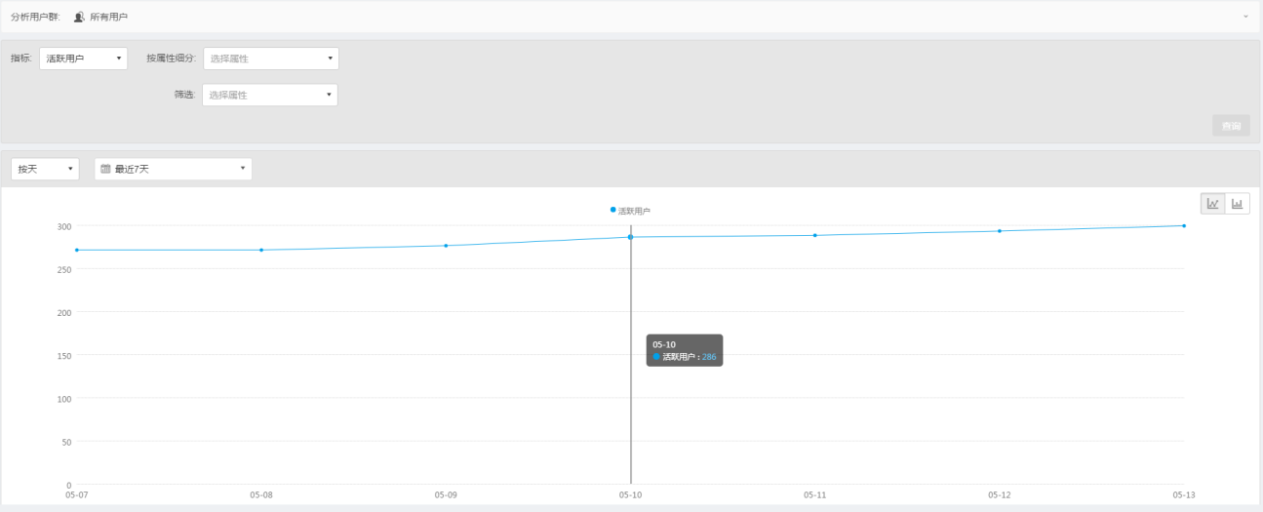

新增用户
统计的事件为注册事件

查询注册用户uv
select hll_cardinality(hll_union_agg(hll_uids)) as uids,date from tb_offline_event
where event_id = ‘注册’ and
date >= ‘2018-04-14 ’ and date <= ‘2018-05-13’
group by date
order by date

查询注册具体用户
select array_agg(array_uids) as array_uids,date from tb_offline_event where event_id = ‘注册’ and date >= ‘2018-04-25 ’ and date <= ‘2018-05-01 ’ group by date order by date
再查询表tb_user获取用户信息

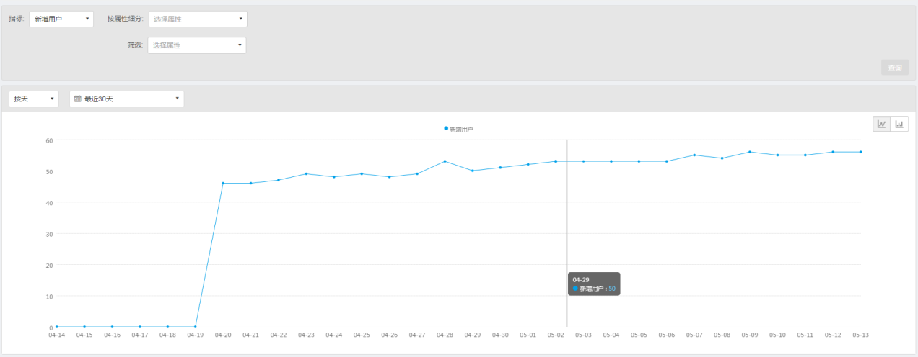

新增用户留存
查询注册用户uv
select hll_cardinality(hll_union_agg(hll_uids)) as uids,date from tb_offline_event
where event_id = ‘注册’ and
date >= ‘2018-04-25 ’ and date <= ‘2018-05-01 ’ group by date order by date

查询新增留存用户数
查询开始日注册用户列表
select DISTINCT unnest(array_uids) from tb_offline_event
where date = ‘2018-04-24 ’ and event_id = ‘注册’

查询登录用户列表
select array_agg(array_uids) as array_uids,date from tb_offline_event
where event_id = ‘登录’ and date >= ‘2018-04-25 ’ and date <= ‘2018-05-01 ’
group by date
order by date

计算两个列表的交集，并计算人数uv

查询新增留存具体用户
根据用户列表，查询表tb_user获取用户信息
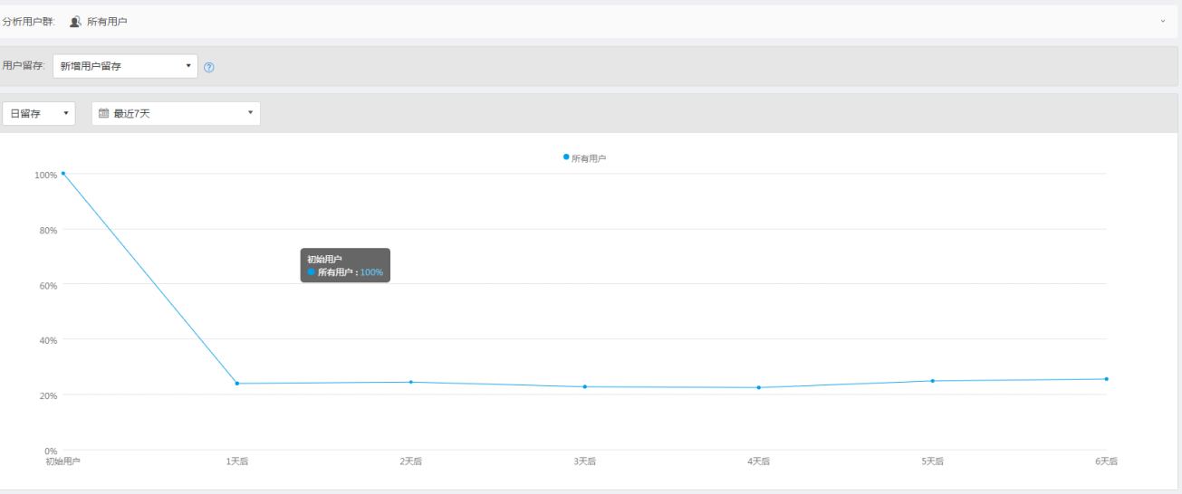
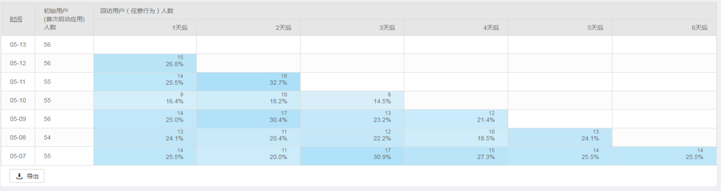

活跃用户留存
查询启动应用用户uv
select hll_cardinality(hll_union_agg(hll_uids)) as uids,date from tb_offline_event
where event_id = ‘启动应用’ and
date >= ‘2018-04-25 ’ and date <= ‘2018-05-01 ’ group by date order by date

查询活跃留存用户数
查询开始日启动应用用户列表
select DISTINCT unnest(array_uids) from tb_offline_event
where date = ‘2018-04-24 ’ and event_id = ‘启动应用’

查询登录用户列表
select array_agg(array_uids) as array_uids,date from tb_offline_event
where event_id = ‘登录’ and
date >= ‘2018-04-25 ’ and date <= ‘2018-05-01 ’
group by date
order by date

计算两个列表的交集，并计算人数uv

查询活跃留存具体用户
根据用户列表，查询表tb_user获取用户信息




事件数统计概览
配置常见或常搜索的事件，在一个面板中展示。
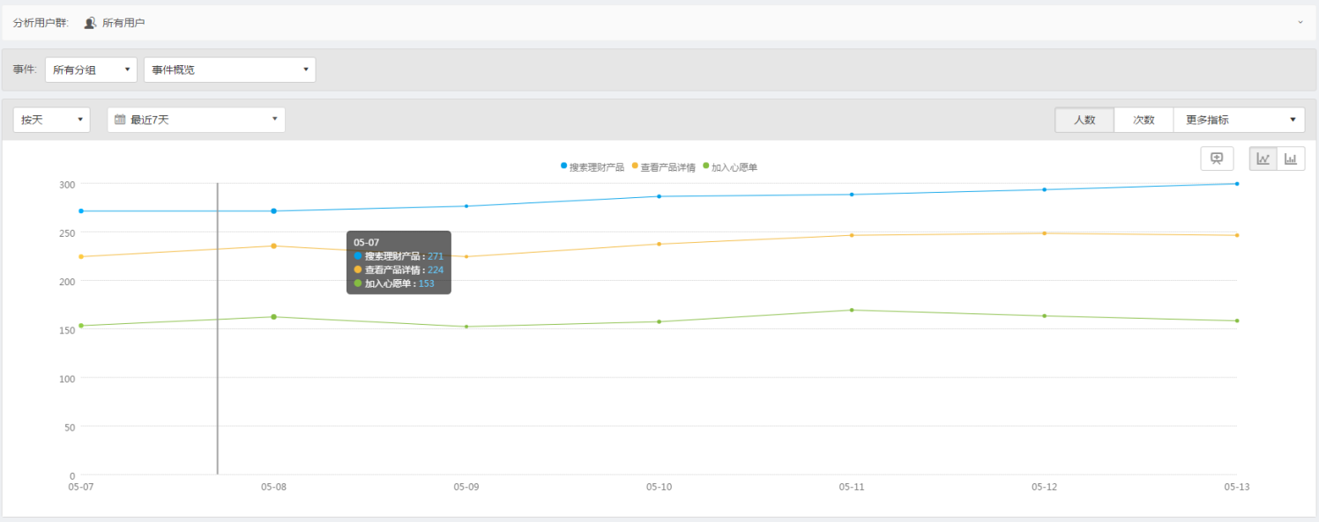
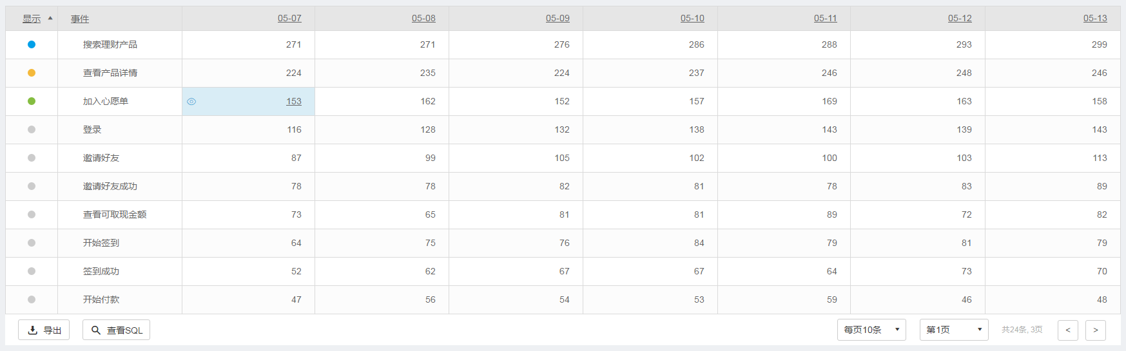

事件整体趋势对比
统计新增用户的一段时间内（一般为一个月）触发其他事件的趋势，展示总体转化数，和每日转化数。
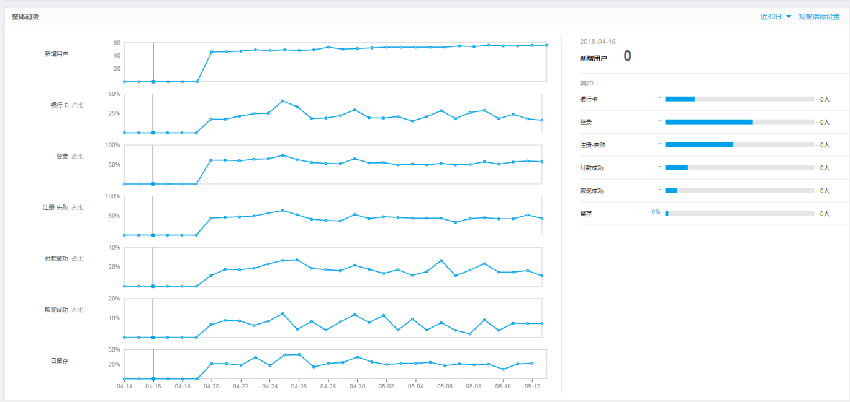

用户粘性
用户粘性是指某些事件用户数统计的每天表现。
在一个月内，每周触发指定事件的各个天数的用户数统计。支持获取某个数据下的用户列表。
计算每周中的触发的天数1到7天的用户数，再展示成表格或者柱形图。
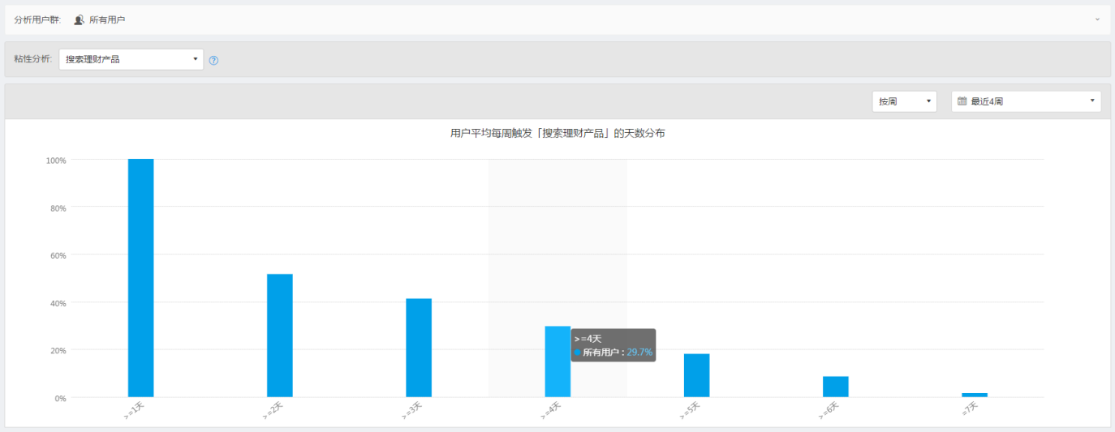
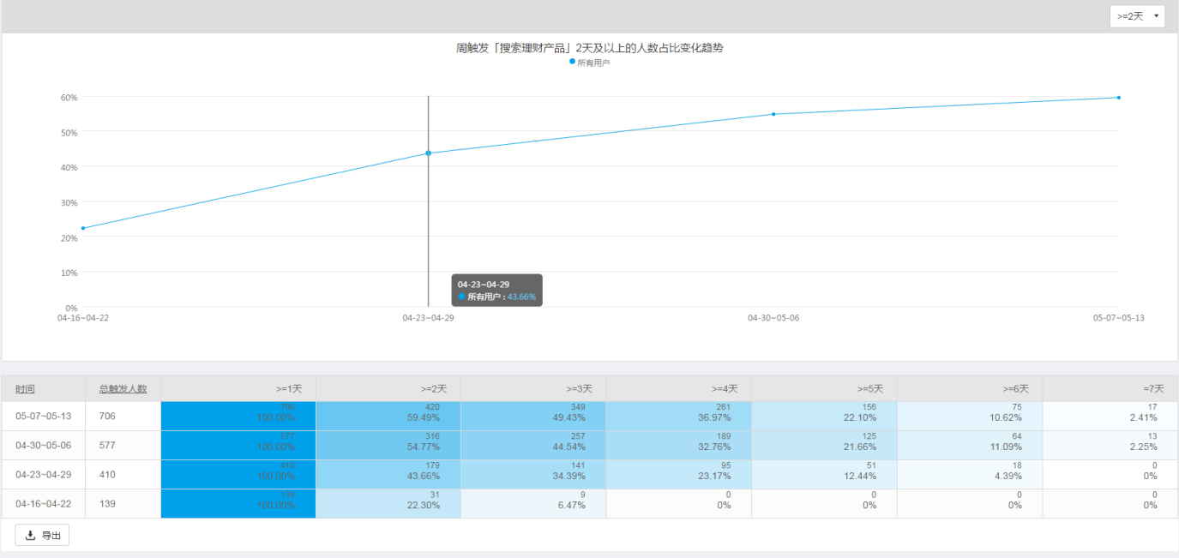
查询搜索理财产品用户列表
select array_agg(array_uids) as array_uids,date from tb_offline_event
where event_id = ‘搜索理财产品’ and
date >= ‘2018-04-25 ’ and date <= ‘2018-05-01 ’
group by date
order by date

人次统计
投标人次统计

一个月内指定渠道每天投标次数累计
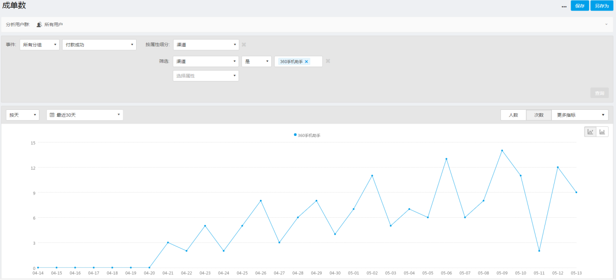
查询投标次数
select vv from tb_offline_event where date >= ‘2018-04-25 ’ and date <= ‘2018-05-01 ’ and event_id = ‘投标’

查询用户列表
select DISTINCT unnest(array_uids) from tb_offline_event where date >= ‘2018-04-25 ’ and date <= ‘2018-05-01 ’ and event_id = ‘投标’
查询投标具体用户
select * from tb_user where gmid in ( ) limit 30 OFFSET 0
如果有其他的条件在where后面添加，需要查询含索引的字段

其他事件统计
搜索指定事件的统计展示图：


实名认证、绑卡等功能
绑卡展示图如下：
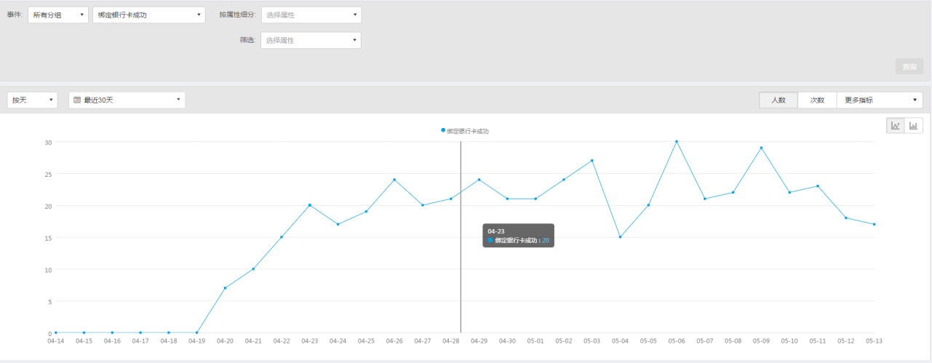

渠道分析
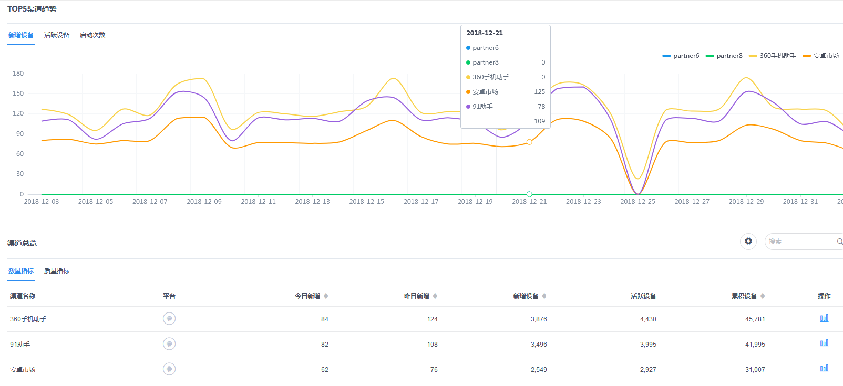
查询渠道分类用户uv
select date,channel,hll_cardinality(hll_union_agg(hll_uids)) as uids from tb_offline_event
where date >= '2018-05-01' and date <= '2019-01-10'
group by date,channel order by date,channel

查询指定渠道和日期的用户列表
select DISTINCT unnest(array_uids) from tb_offline_event
where date = '2019-01-10' and channel = 'AppStore'

查询渠道分类用户列表
SELECT DATE,channel,ARRAY_AGG(uid) as uids from
(
select DISTINCT unnest(array_uids) as uid,DATE,channel from tb_offline_event WHERE date >= '2018-05-01' and date <= '2019-01-10'
)t
GROUP BY DATE, channel

再通过tb_attribute_user 查询用户

事件通用数值属性统计
事件通用数值属性统计属于统计业务指标需求，如借款金额申请累计。
支持tb_fact_trace表中字段attributes中数值为整形或者浮点型的，如事件
（确认借款）的attributes为 {"借款期限": "6.0", "借款金额": "10000.0"}
，6.0和10000.0为浮点型，则可以统计借款期限和借款金额。
统计的结果为{"借款期限": {"avg": 7.33333333333333, "max": 12, "min": 3, "sum": 66}, "借款金额": {"avg": 15277.7777777778, "max": 50000, "min": 3000, "sum": 137500}}，统计的指标包括平均值、最大值、最小值、总值。
前端支持可视化设置事件通用数值属性任务（属于维度表任务），也支持事件通用数值属性数值统计结果的视图展现。
设置任务如：select func_agg_tb_offline_event_attrs((CURRENT_DATE -interval '1 day')::DATE,'确认借款','["借款期限","借款金额"]');

事件通用数值属性tb_offline_event_attrs--tb_fact_trace
表结构如下表结构如下（主键：红字 索引：蓝字）：
字段 | 类型 | 描述 | 示例 | 索引
date | date | 日期（YYYYMMDD） |  | brin
app_id | int4 | AppId，由 系统分配
channel | text | 下载渠道
app_version | text | 应用版本
platform | text | 平台信息: js为js、android为android、iOS为ios | js
 |  | UTM用户引流渠道
utm_source | text | 首次广告来源  标识来自哪个渠道 | pengyouquan
utm_medium | text | 首次广告媒介  标识来自何种媒介 | SNS
utm_term | text | 首次广告关键字  标识推广所使用的关键字，常用于搜索引擎付费推广 | datadriven
utm_campaign | text | 首次广告名称  标识推广的主题 | tryfree
utm_content | text | 首次广告内容  标识同一推广主题下的不同版本或不同内容 | A
 |  | 事件
event_id | text | 事件ID（展示时需关联tb_conf_event展示事件名） | 确认借款
attrs | jsonb | 投资金额 | 确认借款 {"借款期限": {"avg": 7.33333333333333, "max": 12, "min": 3, "sum": 66}, "借款金额": {"avg": 15277.7777777778, "max": 50000, "min": 3000, "sum": 137500}}
 |  | 用户
vv | int4 | 访问用户人次 | 9
array_uids | int4[] | 用户id唯一列表 | {116,207,376,388,396,443,618,730,797}
hll_uids | hll | 用户id唯一列表估值

--日统计表plpgsql处理,被统计属性为数值（整形或者浮点型）类型
create or replace function func_agg_tb_offline_event_attrs(in _date date ,in _event text,in _attrs_name jsonb) returns void as $$
declare
l int4;i int4;
v_attr_name text;
BEGIN
l=jsonb_array_length(_attrs_name);
if _date IS NOT NULL then
delete from tb_offline_event_attrs where event_id = _event and date = _date;
For i IN 0..(l-1) LOOP
v_attr_name = (_attrs_name->>i)::text;

insert into tb_offline_event_attrs(date,app_id,channel,platform,app_version,utm_source,utm_medium,utm_term,utm_campaign,utm_content,event_id,attrs,vv,array_uids,hll_uids)
select date,app_id,channel,platform,app_version,utm_source,utm_medium,utm_term,utm_campaign,utm_content,event_id,
json_build_object(v_attr_name,
json_build_object('sum',sum( COALESCE(((tb_fact_trace.attributes ->> v_attr_name)::float8),0) ),
'avg',avg( COALESCE(((tb_fact_trace.attributes ->> v_attr_name)::float8),0) ),
'max',max( COALESCE(((tb_fact_trace.attributes ->> v_attr_name)::float8),0) ),
'min',min( COALESCE(((tb_fact_trace.attributes ->> v_attr_name)::float8),0) ) )
) as attrs,
COUNT(gmid) as vv,
array_agg(DISTINCT gmid) as array_uids,
hll_add_agg(hll_hash_integer(gmid)) as hll_uids
from tb_fact_trace
where event_id = _event and date = _date
group by date,app_id,channel,platform,app_version,utm_source,utm_medium,utm_term,utm_campaign,utm_content,event_id
order by date,app_id,channel,platform,app_version,utm_source,utm_medium,utm_term,utm_campaign,utm_content,event_id
on conflict (date,app_id,channel,platform,app_version,utm_source,utm_medium,utm_term,utm_campaign,utm_content,event_id) do update set
attrs=tb_offline_event_attrs.attrs||excluded.attrs,
vv=excluded.vv,
array_uids=excluded.array_uids,
hll_uids=excluded.hll_uids;

End LOOP;
else --指定事件的属性全部重新聚合
delete from tb_offline_event_attrs where event_id = _event;
For i IN 0..(l-1) LOOP
v_attr_name = (_attrs_name->>i)::text;

insert into tb_offline_event_attrs(date,app_id,channel,platform,app_version,utm_source,utm_medium,utm_term,utm_campaign,utm_content,event_id,attrs,vv,array_uids,hll_uids)
select date,app_id,channel,platform,app_version,utm_source,utm_medium,utm_term,utm_campaign,utm_content,event_id,
json_build_object(v_attr_name,
json_build_object('sum',sum( COALESCE(((tb_fact_trace.attributes ->> v_attr_name)::float8),0) ),
'avg',avg( COALESCE(((tb_fact_trace.attributes ->> v_attr_name)::float8),0) ),
'max',max( COALESCE(((tb_fact_trace.attributes ->> v_attr_name)::float8),0) ),
'min',min( COALESCE(((tb_fact_trace.attributes ->> v_attr_name)::float8),0) ) )
) as attrs,
COUNT(gmid) as vv,
array_agg(DISTINCT gmid) as array_uids,
hll_add_agg(hll_hash_integer(gmid)) as hll_uids
from tb_fact_trace
where event_id = _event
group by date,app_id,channel,platform,app_version,utm_source,utm_medium,utm_term,utm_campaign,utm_content,event_id
order by date,app_id,channel,platform,app_version,utm_source,utm_medium,utm_term,utm_campaign,utm_content,event_id
on conflict (date,app_id,channel,platform,app_version,utm_source,utm_medium,utm_term,utm_campaign,utm_content,event_id) do update set
attrs=tb_offline_event_attrs.attrs||excluded.attrs,
vv=excluded.vv,
array_uids=excluded.array_uids,
hll_uids=excluded.hll_uids;

End LOOP;
end IF;

END;
$$ language plpgsql;

聚合得到的数据保存在 表tb_offline_event_attrs的字段attrs中，例子如下
{"借款期限": {"avg": 6, "max": 6, "min": 6, "sum": 12}, "借款金额": {"avg": 4000, "max": 5000, "min": 3000, "sum": 8000}}

--定时调用日结果表
--确认借款 {"借款期限": "6.0", "借款金额": "10000.0"}
--select func_agg_tb_offline_event_attrs((CURRENT_DATE -interval '1 day')::DATE,'确认借款','["借款期限","借款金额"]');
--检查 select * from tb_offline_event_attrs where event_id = '确认借款';

--普通标详情页面 {"期限": "12个月", "总金额": "8000.0", "产品类型": "个人标", "收益方式": "等额本息", "参考年化利率": "15%"}
--select func_agg_tb_offline_event_attrs((CURRENT_DATE -interval '1 day')::DATE,'普通标详情页面','["总金额"]');

--借款-立即申请 {"借款利率": "年化12%", "借款期限": "6个月", "借款用途": "装修费用", "借款类型": "消费贷", "借款金额": "8000"}
--select func_agg_tb_offline_event_attrs((CURRENT_DATE -interval '1 day')::DATE,'借款-立即申请','["借款金额"]');
--检查 select * from tb_offline_event_attrs where event_id = '借款-立即申请';

--充值-成功 {"充值金额": "100"}
--select func_agg_tb_offline_event_attrs((CURRENT_DATE -interval '1 day')::DATE,'充值-成功','["充值金额"]');

查询事件（借款-立即申请）的借款金额的总额
select sum(COALESCE(((attrs #>> '{借款金额,sum}')::float8),0)),date from tb_offline_event_attrs
where event_id = '借款-立即申请' and date >= (CURRENT_DATE -interval '1 day')::DATE and date <= current_date
group by date
order by date

查询事件（借款-立即申请）的uv
select hll_cardinality(hll_union_agg(hll_uids)) as uids,date from tb_offline_event_attrs
where event_id = '借款-立即申请' and date >= (CURRENT_DATE -interval '1 day')::DATE and date <= current_date
group by date
order by date

查询事件（借款-立即申请）具体用户（未去重）
select _array_agg(array_uids) ,date from tb_offline_event_attrs
where event_id = '借款-立即申请' and date >= (CURRENT_DATE -interval '1 day')::DATE and date <= current_date
group by date
order by date

再查询表tb_user获取用户信息

一个月事件（借款-立即申请）总额趋势走线
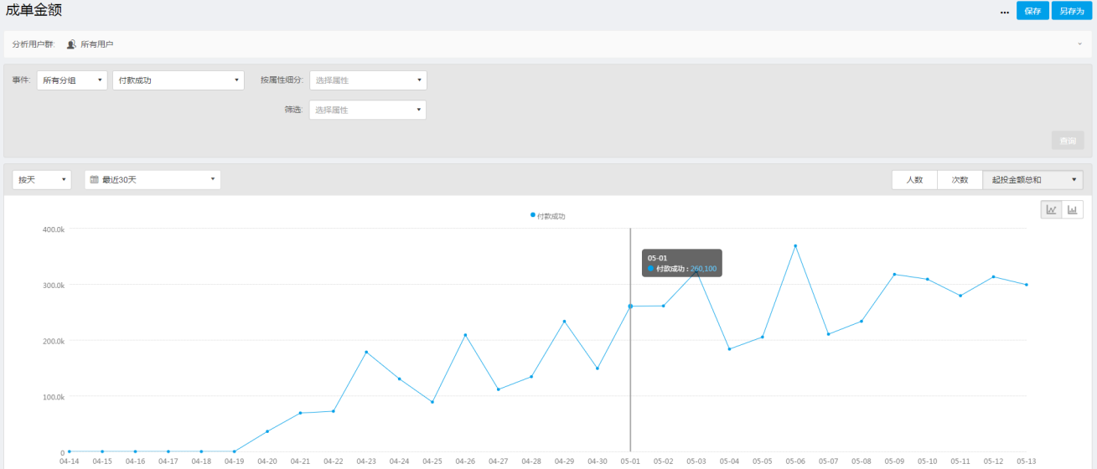

版本
版本功能目的在于比较不同版本的活跃度趋势等。
记录的数据包括：各个版本的新增用户、日活跃用户、新增用户3天留存数等。

版本活跃度对比
各个版本每项值的每天统计。
统计维度：新增用户、日活跃用户等
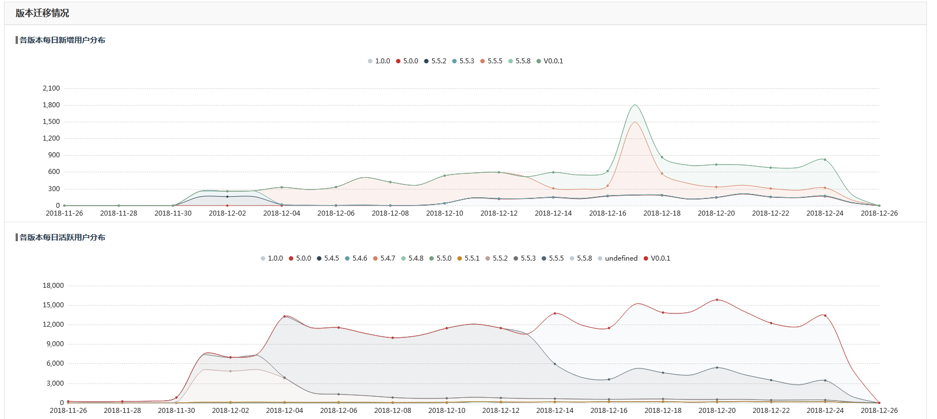

版本留存对比--暂时未处理
目前版本功能一般为30天以内。
指定版本的新增用户3天后留存
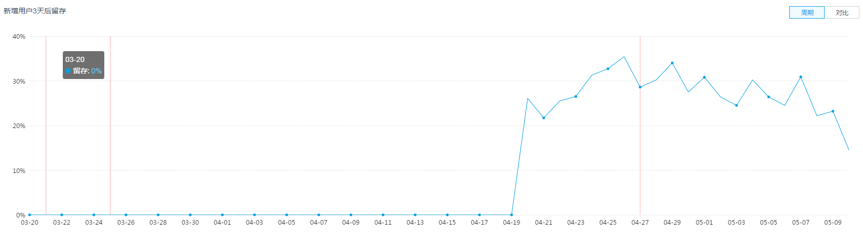

计算该版本的新增用户当天转化指定事件占比（如成功绑定银行卡）
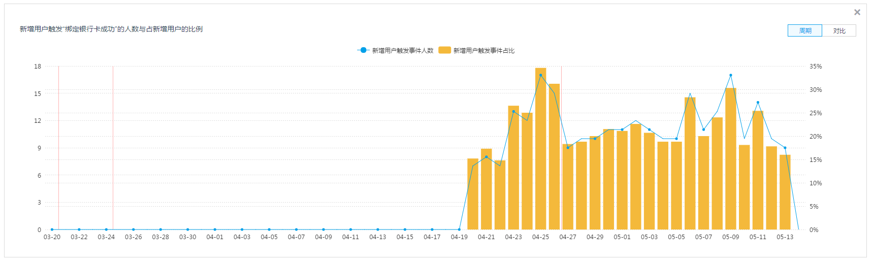

版本列表--暂时不用
记录各个版本的版本号、上线时间、使用天数（根据上线时间计算）、更新内容等。
version版本号、date上线时间、update跟新内容

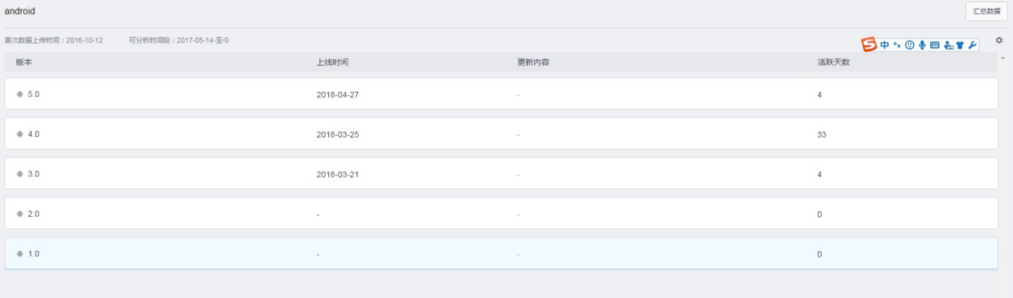

版本整体对比--暂时不用
计算指定版本与之前版本之间的比率。
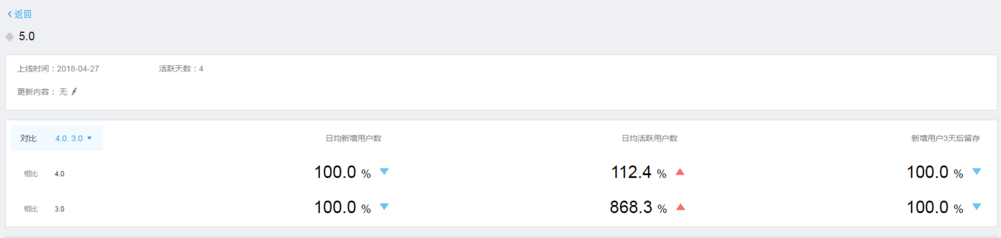

事件引擎表tb_engine_event
表结构如下：
字段 | 类型 | 描述 | 示例 | 索引
app_id | int4 | AppId，由 系统分配 | 1
event_id | text | 事件id | 普通标投资成功-成功页面
event_entry | int2 | 触发事件的入口，这个事件打开页还是点击按钮时触发的：  - 页面加载  - 按钮点击  - banner横幅点击  - 会话结束(app端感知到屏熄、home键切到后台、杀掉进程）  0、未知 | 9
 |  | 事件属性
attrs | text | {  “attr_name1”:”attr_value1”,  “attr_name2”:”attr_value2”  ...  } | {"期限": "12个月", "产品类型": "信用卡贷", "使用卡劵": "否", "投资金额": "0.00", "收益方式": "等额本息", "参考年化率": "15%"}
attrs_names | text | 事件属性名列表 | 产品类型 使用卡劵 参考年化率 投资金额 收益方式 期限
event_id_keys | tsvector | 事件id关键字 | '成功':4,6 '投资':3 '普通':1 '标':2 '页面':7
attrs_names_keys | tsvector | 事件属性关键字 | ' ':3,7,10,13,16 '产品':1 '使用':4 '劵':6 '卡':5 '参考':8 '年化率':9 '投资':11 '收益':14 '方式':15 '期限':17 '类型':2 '金额':12
all_keys | tsvector | 事件id以及事件属性关键字(含权重，事件id权重为A，事件属性权重为D) | ' ':10,14,17,20,23 '产品':8 '使用':11 '劵':13 '卡':12 '参考':15 '年化率':16 '成功':4A,6A '投资':3A,18 '收益':21 '方式':22 '普通':1A '期限':24 '标':2A '类型':9 '金额':19 '页面':7A
last_update | timestamp(3) | 上次更新时间戳 | 2019-01-14 18:05:14.965
查询事件ID包含关键字的事件配置
SELECT * FROM tb_engine_event WHERE event_id_keys @@ to_tsquery('jiebacfg','登录');
查询事件属性名包含关键字的事件配置
SELECT * FROM tb_engine_event WHERE attrs_names_keys @@ to_tsquery('jiebacfg','地点');
查询事件ID或者属性名包含关键字的事件配置
SELECT * FROM tb_engine_event WHERE all_keys @@ to_tsquery('jiebacfg','咨询');
查询事件ID或者属性名包含多个关键字的事件配置
包含关键字或关系
SELECT * FROM tb_engine_event WHERE all_keys @@ to_tsquery('jiebacfg','标 | 投资');
包含关键字且关系
SELECT * FROM tb_engine_event WHERE all_keys @@ to_tsquery('jiebacfg','标 & 投资');

会话日度离线统计
会话相关的则为：
会话服务实时统计，在会话结束时，统计出会话统计数据，在宽表tb_fact_session中查询。
包括：
会话时长分布
会话事件数量分布

会话时长统计tb_offline_session_length--tb_fact_session
表结构如下（主键：红字 索引：蓝字）：
字段 | 类型 | 描述 | 示例 | 索引
date | date | 日期（YYYYMMDD） |  | brin
app_id | int4 | AppId，由 系统分配
channel | text | 渠道
app_version | text | 应用版本
platform | text | 平台信息: js为js、android为android、iOS为ios | js
 |  | UTM用户引流渠道
utm_source | text | 首次广告来源  标识来自哪个渠道 | pengyouquan
utm_medium | text | 首次广告媒介  标识来自何种媒介 | SNS
utm_term | text | 首次广告关键字  标识推广所使用的关键字，常用于搜索引擎付费推广 | datadriven
utm_campaign | text | 首次广告名称  标识推广的主题 | tryfree
utm_content | text | 首次广告内容  标识同一推广主题下的不同版本或不同内容 | A
 |  | 会话
session_length_seg | int2 | 会话时长区间（单位秒）,参考配置表tb_conf_session_length
session_length_sum | int4 | 会话时长累计
 |  | 用户
vv | int4 | 会话数量
array_uids | int4[] | 用户id唯一列表
hll_uids | hll | 用户id唯一列表估值
日统计表plpgsql处理
create or replace function func_agg_tb_offline_session_length
(in _date date)
returns void as $$
declare
BEGIN

Insert into
tb_offline_session_length
(date,
app_id,
channel,
app_version,
utm_source,
utm_medium,
utm_term,
utm_campaign,
utm_content,
session_length_seg,
session_length_sum,
vv,array_uids,hll_uids)

select
date,
app_id,
channel,
app_version,
utm_source,
utm_medium,
utm_term,
utm_campaign,
utm_content,
session_length_seg,

sum(session_length),
COUNT(gmid) as vv,
array_agg(DISTINCT gmid) as array_uids,
hll_add_agg(hll_hash_integer(gmid)) as hll_uids

from tb_fact_session
where date =_date
group by date,app_id,channel,app_version,
utm_source,utm_medium,utm_term,utm_campaign,utm_content,
session_length_seg
order by date,app_id,channel,app_version,
utm_source,utm_medium,utm_term,utm_campaign,utm_content,
session_length_seg

END;
$$ language plpgsql;

定时调用日统计
select func_agg_tb_offline_session_length(current_date);

查询会话时长用户uv
select hll_cardinality(hll_union_agg(hll_uids)) as uids,date from tb_offline_session_length
where date >= (CURRENT_DATE -interval '1 day')::DATE and date <= current_date
group by date
order by date

查询会话时长具体用户
select array_agg(array_uids) as array_uids,date from tb_offline_session_length
where date >= (CURRENT_DATE -interval '1 day')::DATE and date <= current_date
group by date
order by date
再查询表tb_user获取用户信息

平均使用时长
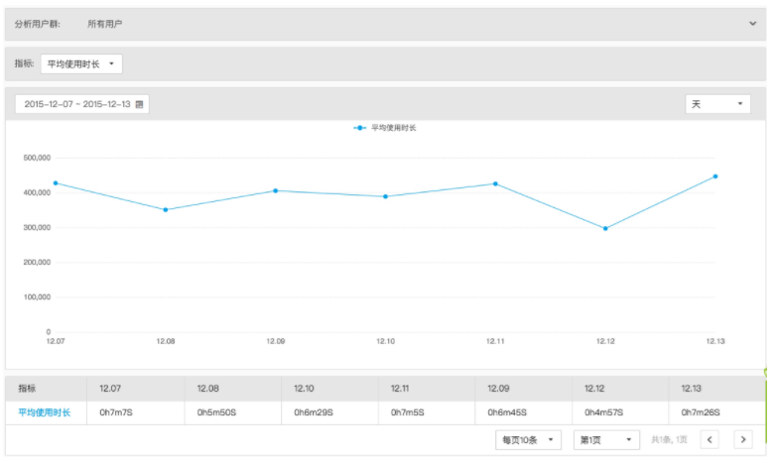

使用时长分布

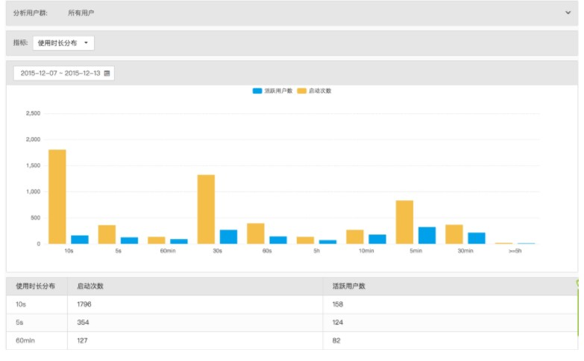

会话事件数统计tb_offline_session_event_num-tb_fact_session--暂时不用
页面展示需展示每个时长区间会话数数占总会话数百分比。
表结构如下（主键：红字 索引：蓝字）：
字段 | 类型 | 描述 | 示例 | 索引
date | date | 日期（YYYYMMDD） |  | brin
app_id | int4 | AppId，由 系统分配
channel | text | 渠道
app_version | text | 应用版本
platform | text | 平台信息: js为js、android为android、iOS为ios | js
 |  | UTM用户引流渠道
utm_source | text | 首次广告来源  标识来自哪个渠道 | pengyouquan
utm_medium | text | 首次广告媒介  标识来自何种媒介 | SNS
utm_term | text | 首次广告关键字  标识推广所使用的关键字，常用于搜索引擎付费推广 | datadriven
utm_campaign | text | 首次广告名称  标识推广的主题 | tryfree
utm_content | text | 首次广告内容  标识同一推广主题下的不同版本或不同内容 | A
 |  | 会话
session_event_num_seg | int4 | 会话事件数量区间（单位个）,  参考配置表tb_conf_session_event_num
 |  | 用户
vv | int4 | 会话数量
array_uids | int4[] | 用户id唯一列表
hll_uids | hll | 用户id唯一列表估值
日统计表plpgsql处理
create or replace function func_agg_tb_offline_session_num
(in _date date)
returns void as $$
declare
BEGIN

Insert into
tb_offline_session_event_num
(date,
app_id,
channel,
app_version,
utm_source,
utm_medium,
utm_term,
utm_campaign,
utm_content,
session_event_num_seg,

vv,array_uids,hll_uids)

select
date,
app_id,
channel,
app_version,
utm_source,
utm_medium,
utm_term,
utm_campaign,
utm_content,
session_event_num_seg,

COUNT(gmid) as vv,
array_agg(DISTINCT gmid) as array_uids,
hll_add_agg(hll_hash_integer(gmid)) as hll_uids

from tb_fact_session
where date =_date
group by date,app_id,channel,app_version,
utm_source,utm_medium,utm_term,utm_campaign,utm_content,
session_event_num_seg
order by date,app_id,channel,app_version

END;
$$ language plpgsql;

定时调用日统计
select func_agg_tb_offline_session_event_num( ‘2018-04-14’);

查询会话数量用户uv
select hll_cardinality(hll_union_agg(hll_uids)) as uids,date from tb_offline_session_event_num
where date >= ‘2018-04-14 ’ and date <= ‘2018-05-13’
group by date
order by date

查询会话数量具体用户
select DISTINCT money ,date from tb_offline_session_event_num
where date >= ‘2018-04-25 ’ and date <= ‘2018-05-01 ’
可加其他条件
group by date
order by date
再查询表tb_user获取用户信息

用户日度离线统计

用户事件数统计tb_offline_user_event--tb_fact_trace
表结构如下表结构如下（主键：红字 索引：蓝字）：

字段 | 类型 | 描述 | 示例 | 索引
date | date | 日期（YYYYMMDD） |  | brin
app_id | int4 | AppId，由 系统分配
gmid | int4 | 内部用户ID
event_id | text | 事件ID
vv | int4 | 访问用户人次

--日统计表plpgsql处理
create or replace function func_agg_tb_offline_user_event(in _date date)
returns void as $$
declare
BEGIN

insert into
tb_offline_user_event
(date,app_id,gmid,event_id,vv)
select
date,app_id,gmid,event_id,
COUNT(gmid) as vv
from tb_fact_trace
where date = _date
group by date,app_id,gmid,event_id
order by date,app_id,gmid,event_id;

END;
$$ language plpgsql;

--定时调用日统计
--select func_agg_tb_offline_user_event(current_date);

查询用户事件
select date ,gmid,event_id,vv from tb_offline_user_event
where date >= (CURRENT_DATE -interval '30 day')::DATE and date <= current_date
and gmid = 1000
order by date
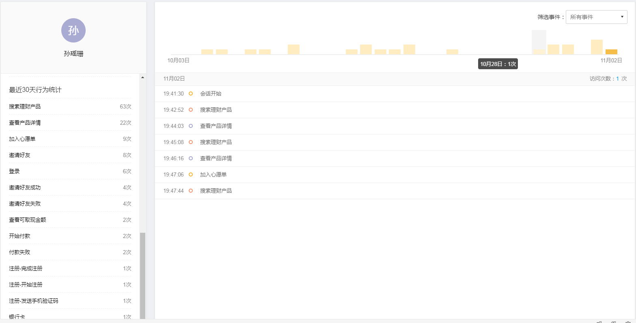

用户事件列表统计tb_offline_user_event_list--tb_fact_trace
表结构如下表结构如下（主键：红字 索引：蓝字）：

字段 | 类型 | 描述 | 示例 | 索引
date | date | 日期（YYYYMMDD） |  | brin
app_id | int4 | AppId，由 系统分配
gmid | int4 | 内部用户ID
event_list | jsonb | 事件列表

--日统计表plpgsql处理
create or replace function func_agg_tb_offline_user_event_list(in _date date)
returns void as $$
declare
BEGIN

insert into
tb_offline_user_event_list
(date,app_id,gmid,event_list)
select
t.date,t.app_id,t.gmid,jsonb_agg(row_to_json(t))
from
(
select
*
from tb_fact_trace
where date = _date
)t
GROUP BY t.date,t.app_id,t.gmid
ORDER BY t.date,t.app_id,t.gmid;

END;
$$ language plpgsql;

--定时调用日统计
--select func_agg_tb_offline_user_event_list(current_date);

查询用户事件列表
select date ,gmid ,event_list from tb_offline_user_event_list
where date >= (CURRENT_DATE -interval '30 day')::DATE and date <= current_date
and gmid = 1000
order by date

定时任务调度

事实数据
由pgagent offline节点批量周期写入事实数据到pg

统计维度表
使用后台服务PgAgent_Job 执行函数，生成新的数据并写入到pg数据库db_analysis3_offline.
维度表以tb_offline开头，包含日统计结果表（默认）和月统计结果表。
需要生成的新表预先创建。执行脚本loadsql.sh cre 会读取目录下脚本并创建数据库和表。
执行函数如下：
select func_agg_tb_offline_event(current_date)

任务执行记录表tb_job_record
表结构如下：
字段 | 类型 | 描述 | 示例 | 索引
job_id | serial | 任务id  从1开始，一直递增(旧id不再重复使用) | 1
describe | text | 任务描述 | tb_offline_event日度聚合，  用户属性事实标签
type | int4 | 任务类型 | 1：维度表任务  2：事实标签任务  3：模型标签任务  4：活动标签任务
sql | text | sql任务 | select func_agg_tb_offline_event((current_date - ('1 day')::INTERVAL)::DATE)
tag_id | int4 | 标签id，标签任务使用（否则为0），从1开始，一直递增 | 维度表任务  tag_id：0  事实标签任务  tag_id：1-99  模型标签任务  tag_id：100-499  活动标签任务  tag_id：500-999
tag_desc | text | 标签详情
 |  | 任务周期与结果
enable | int2 | 是否执行  0：不执行  1：执行  2:准备删除  （只有在stage为0时能够准备删除）  （删除工作由任务调度系统执行重建用户标签任务时清除准备删除的任务，一般为凌晨时段，被删除后的标签可以被重复使用） | 1
tablename | text | 操作的表 | tb_fact_trace
period | text | 周期 | day,month,year
stage | int2 | 状态 0：初始 1：正在运行 2：计算完毕 | 0
allow_start_time | text | 允许执行开始时间 | 02:00:00,  01 2:00:00,  01-01 2:00:00
allow_end_time | text | 允许执行结束时间 | 04:00:00,  01 4:00:00,  01-01 4:00:00
start_time | timestamp(3) without time zone | 上次开始执行时间 | 2018-11-16 15:23:02.121
end_time | timestamp(3) without time zone | 上次结束执行时间 | 2018-11-16 15:23:02.121
date | date | 上次开始执行日期 | 2018-11-16
result | text | 上次执行结果 | success
activity | text | 保存活动进行的过程和结果（只有在stage为2时能够进行活动、保存活动过程和结果）（活动标签任务设置允许时间范围为随时执行）
由定时调度程序pgagent_job定时检查执行任务并记录执行结果。
执行任务的顺序为先按tag_id升序再按job_id升序执行。

标签

用户标签系统

用户标签自定义设置
可视化设置用户标签规则，建立用户标签系统。
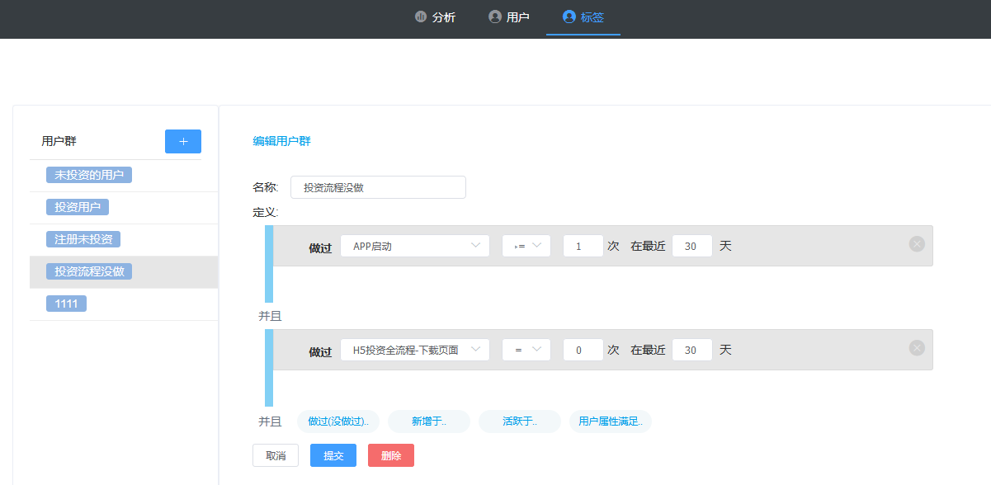

用户标签筛选用户群
通过离线计算的用户标签系统，直接筛选用户群。
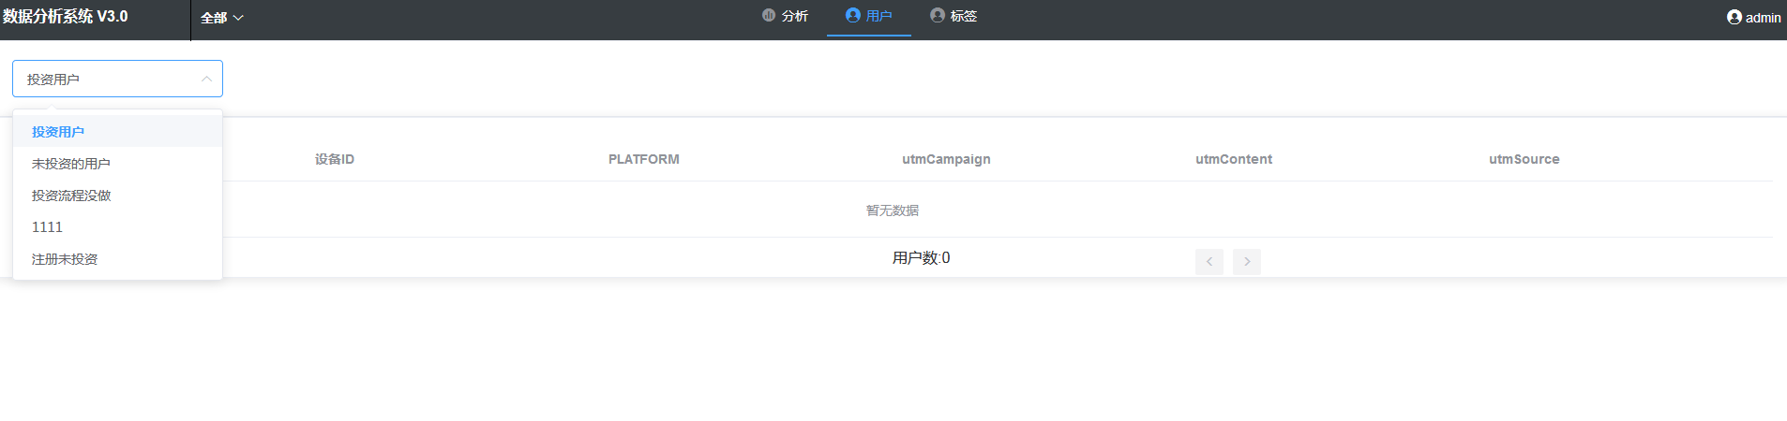

用户标签筛选用户群和事件维度
通过离线计算的用户标签系统，支撑其他功能的用户群多个事件浏览。
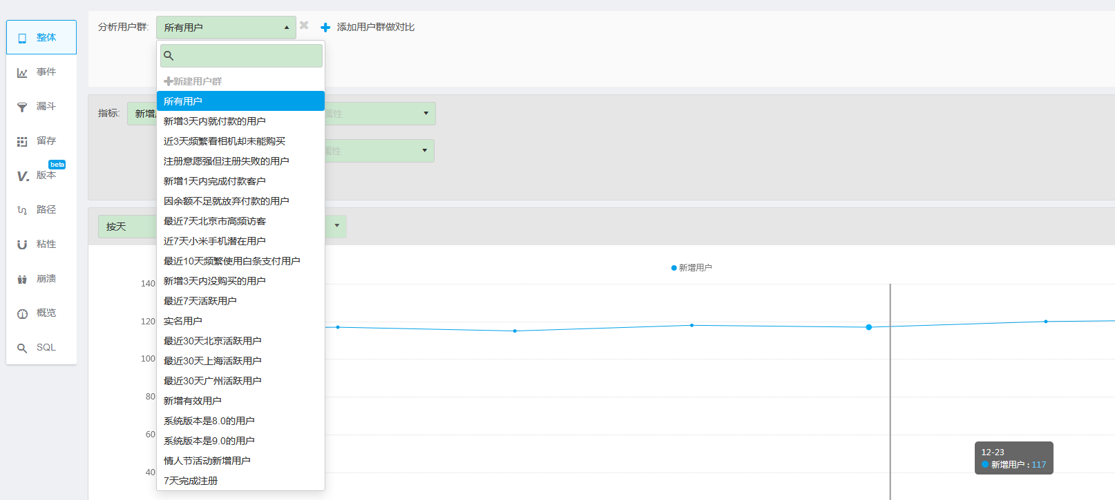

智能触达
通过离线计算的用户标签系统，可以拓展用户精细化运营功能，实现对具体用户群体发起设置好的活动，如推送消息和短信。

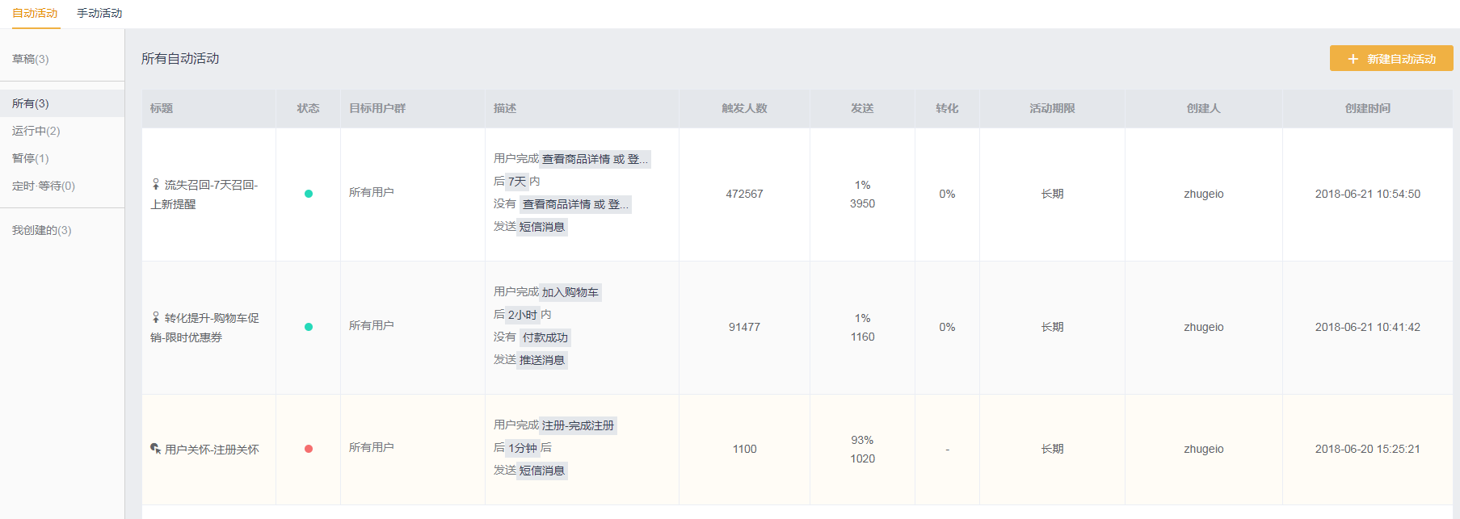
智能触达的事件模型如，触发某个事件，或者触发某事件后没有触发一个事件：
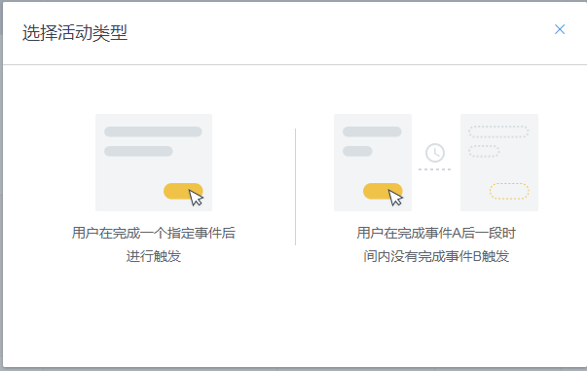
事件触发

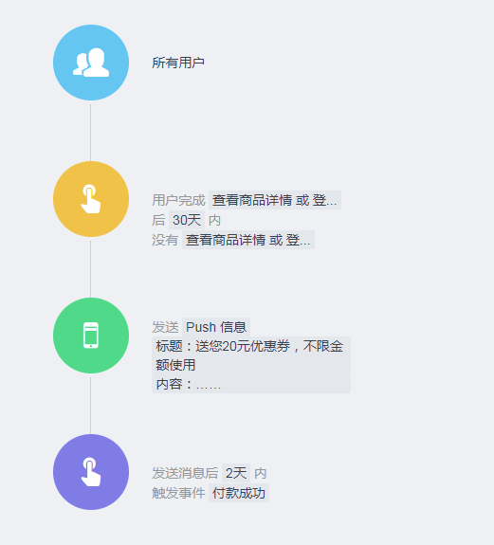
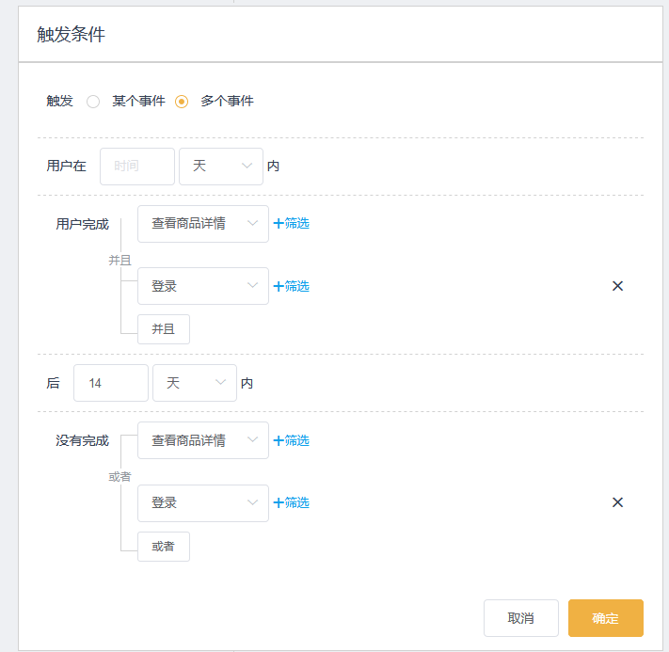
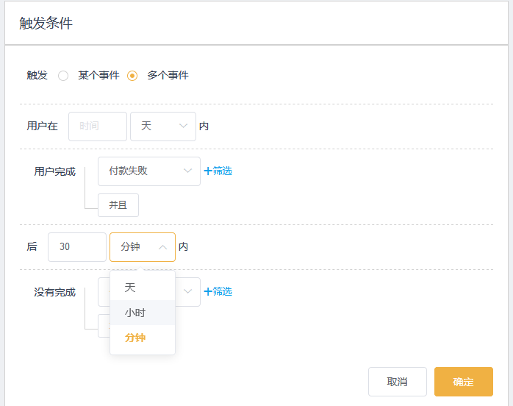
例如，设置活动：
在查看商品详情后，30天内，没有再触发查看商品详情的，发送推送消息
1小时后则发送推送消息。目标发送推送消息后2天内能触发事件付款成功。

用户标签类型
分为事实标签和模型标签。含四级标签，例如：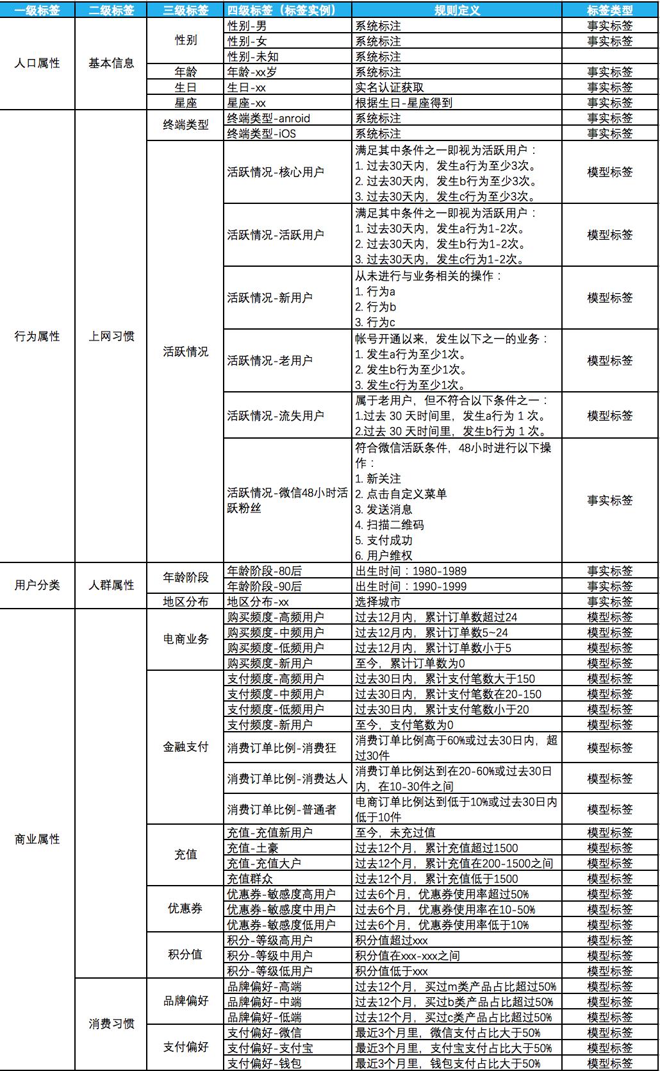
事实标签数据来源于属性表用户信息tb_attribute_user数据的周期同步。
模型标签数据来源于事实表tb_fact_trace和tb_fact_session数据的聚合计算。
使用sql功能实现用户标签设置，标签数据保存于tb_offline_user_tags。
客户端查询用户标签则查询tb_offline_user_tags。
标签数据的周期任务配置在tb_job_record。

离线用户标签tb_offline_user_tags
表结构如下(主键：红字 索引：蓝字)：
字段名 | 类型 | 描述 | 示例 | 索引
app_id | int4 | AppId，由 系统分配
gmid | int4 | 内部用户id
 |  | 用户属性
attributes | jsonb | {  “attr_name1”:”attr_value1”,  “attr_name2”:”attr_value2”  ...  }  来自tb_attribute_user的用户基础属性
tags | bit(1000) | 自定义标签（目前设置最多1000个自定义标签）  表示用户模型标签是否符合条件  1：符合 0：不符合  从左到右，offset从0开始  （标签id从1开始，位置为offset）  用户模型标签定义在表  tb_job_record
visit_times | int4 | 近30天访问次数
visit_length | int4 | 近30天访问时长
 |  | 时间
time | timestamp(3) without time zone | 上次更新时间戳，精准到毫秒 | 2018-04-25 16:31:29.121

用户画像
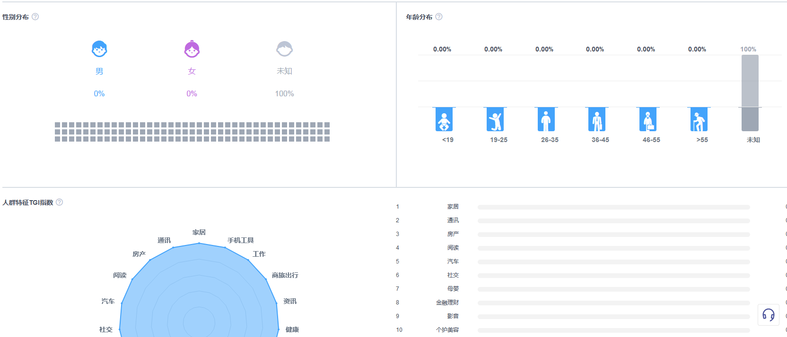
查询tb_offline_user_tags形成用户画像，支持用户列表和用户详细信息查询。

用户的attributes例如：
{"性别": "1", "昵称": "niiwoo1609201844", "手机号": "13859717759", "是否实名": "1"}

- 直接查询用户属性
查询平台ios用户
SELECT count(DISTINCT gmid),array_agg(DISTINCT gmid) as uids from tb_offline_user_tags where app_id = 4 AND attributes->> 'platform' = 'ios'

查询男用户
SELECT count(DISTINCT gmid),array_agg(DISTINCT gmid) as uids from tb_offline_user_tags where app_id = 4 AND (attributes->'attributes')->> '性别' = '1'

查询实名用户
SELECT count(DISTINCT gmid),array_agg(DISTINCT gmid) as uids from tb_offline_user_tags where app_id = 4 AND (attributes->'attributes')->> '是否实名' = '1'

- 查询已有的用户标签
SELECT count(DISTINCT gmid),array_agg(DISTINCT gmid) as uids from tb_offline_user_tags where app_id = 4 and bitand(tags,set_bit(0::BIT(1000),500,1) ) = set_bit(0::BIT(1000),500,1)

标签任务
标签任务需要依次执行

事实标签

标签1
--系统用户基础属性
--_tag_id 标签id
--返回被设置用户数
create or replace function func_offline_user_tag_system_attributes(in _tag_id int4,in _day int4)
returns int4 as $v_count$
declare
v_count int4:=0;
BEGIN

truncate table tb_offline_user_tags;--清除数据
insert into
tb_offline_user_tags
(app_id,gmid,attributes,tags,visit_times,visit_length,time)
select
app_id,gmid,row_to_json(t),set_bit(0::BIT(1000),_tag_id,1),0,0,now()
from
(
select
*
from tb_attribute_user
)t;
GET DIAGNOSTICS v_count = ROW_COUNT;

--visit_times
CREATE TEMPORARY TABLE IF NOT EXISTS tmp_visit_times(visit_times int4,gmid int4) ;
INSERT INTO tmp_visit_times SELECT COUNT(gmid) as visit_times,gmid FROM tb_fact_trace GROUP BY gmid;

update tb_offline_user_tags set
visit_times = tmp_visit_times.visit_times
FROM tmp_visit_times
where tb_offline_user_tags.gmid = tmp_visit_times.gmid;

--visit_length
CREATE TEMPORARY TABLE IF NOT EXISTS tmp_visit_length(visit_length int4,gmid int4) ;
INSERT INTO tmp_visit_length SELECT sum(session_length) as visit_length,gmid FROM tb_fact_session GROUP BY gmid;
update tb_offline_user_tags set
visit_length = tmp_visit_length.visit_length
FROM tmp_visit_length
where tb_offline_user_tags.gmid = tmp_visit_length.gmid;

return v_count;
END;
$v_count$ language plpgsql;

--执行
select func_offline_user_tag_system_attributes(1,30);

模型标签
模型标签id从2开始，用户通过可视化系统自定义设置。例子如下：

标签2
设置标签：
过去30天发生事件（标的详情-立即投资）的投资用户
select func_user_tag_composite_event(2,'[[{"day":30,"event_id":"标的详情-立即投资","max":1000,"min":1}]]')

标签3
设置标签：
过去30天不发生事件（标的详情-立即投资）的非投资用户
select func_user_tag_composite_event(3,'[[{"day":30,"event_id":"标的详情-立即投资","max":0,"min":1}]]')

函数

函数调试
pg安装了pg_debug插件后，通过Navicat for PostgreSQL可以调试函数。
客户端连接pg后使用插件(需要先安装插件)
create extension pldbgapi;
右键指定函数，点击调试函数，点击运行，输入参数。
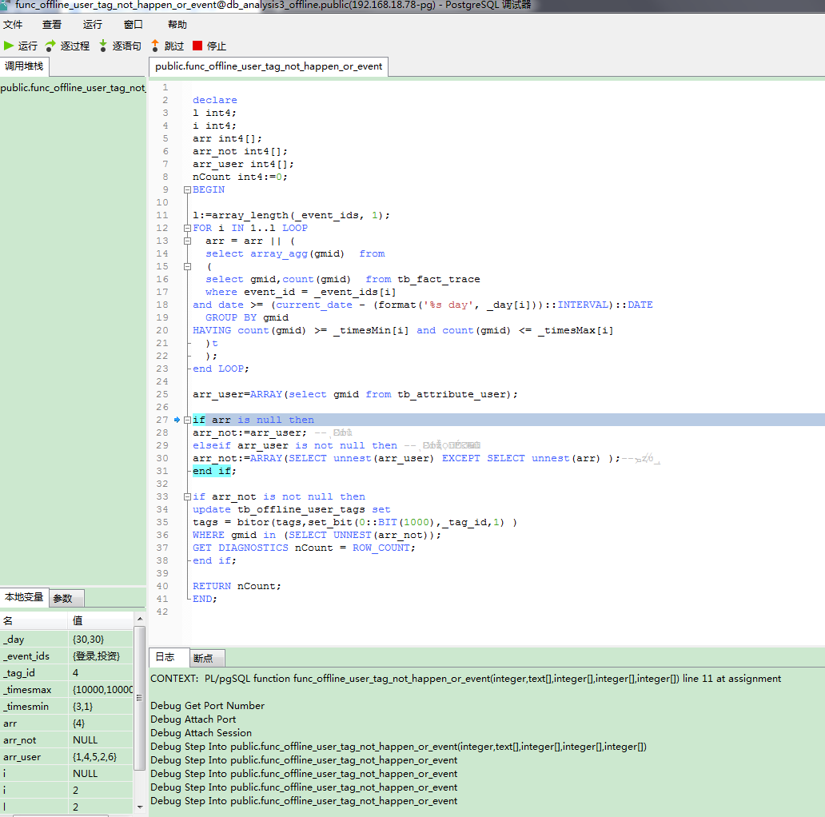

bit函数
包含(b’100001’)指定的所有TAG(需要包含的TAG对应的BIT设置为1，其他为0)
select bitand(b’100111’,b’100001’) = b’100001’
包含(b’100000’)指定的TAG之一(需要包含的TAG对应的BIT设置为1，其他为0)
select bitand(b’100111’,b’100001’):int4 <> 0::BIT(6)

get_bit(string, offset) int 从字符串中获取位(string从左到右，offset从0开始)
get_bit(b'11111', 1) 1

set_bit(string, offset, newvalue)bytea设置字符串中的位 从字符串中获取位(string从左到右，offset从0开始)
set_bit(b'10000', 1,1) 11000

拓展函数
create or replace function bit_count(in _bits varbit)
returns int as $c$
declare
c int :=0;
l int := bit_length(_bits);
BEGIN

FOR ii IN 1..l LOOP
if (get_bit(_bits,ii-1) = 1) then
c = c + 1;
end if;
end LOOP;

RETURN c;
END;
$c$ language plpgsql;

select bit_count(b'10001');
select bit_count(3::bit(100));

Array函数
create or replace function _array_union(a1 int4[],a2 int4[]) returns
int4[] AS $arr1$
declare
arr1 int4[];
BEGIN
arr1 = a1||a2;
arr1 = ARRAY(SELECT DISTINCT unnest(arr1));--去重
return arr1;
END;
$arr1$ LANGUAGE plpgsql;
--执行
select _array_union(array[1,3,5,6],array[2,4,6,8])
_array_union
{4,6,2,3,1,5,8}

create or replace function _array_interset(a1 int4[],a2 int4[]) returns
int4[] AS $arr1$
declare
arr1 int4[];
BEGIN
arr1:=ARRAY(SELECT unnest(a1) INTERSECT SELECT unnest(a2) );
return arr1;
END;
$arr1$ LANGUAGE plpgsql;
--执行
select _array_interset(array[1,3,3,6],array[3,3,4,6,8])
_array_interset
{6,3}

create or replace function _array_except(a1 int4[],a2 int4[]) returns
int4[] AS $arr1$
declare
arr1 int4[];
BEGIN
arr1:=ARRAY(SELECT unnest(a1) EXCEPT SELECT unnest(a2) );
return arr1;
END;
$arr1$ LANGUAGE plpgsql;
--执行
select _array_except(array[1,1,3,3,4,6],array[3,3,4,6,8])
_array_except
{1}

模型标签复合函数

func_user_tag_or_event_user_list
获取发生指定事件列表其中之一的用户列表
--_app_id appid
--_event_ids 事件列表 ,event_id 事件id (day 最近天数，begin_date 开始日期 （优先级高于day），end_date结束日期，min最小次数 ，max最大次数,max为0 则表示未发生), attr 属性（value为字符串）
--[{"event_id":"登录","day":30,"min":1,"max":3},{"event_id":"投资","begin_date":"2018-01-16","end_date":"2019-01-16","min":1,"max":3},
--{"attr":"性别","value":"男"},
--{"attr":"年龄","min":20,"max":30}
--]
--返回用户列表
drop function if exists func_user_tag_or_event_user_list;
create or replace function func_user_tag_or_event_user_list(in _app_id int4,in _event_ids jsonb) returns int4[] as $$
declare
i int4;l int4;
arr int4[];arr1 int4[];users int4[];sub jsonb;
sEventId text;nDay int4;nMin int4; nMax int4;
sAttr text;sValue text;arrTerm text[];
dBeginDate date;dEndDate date;

BEGIN
l=jsonb_array_length(_event_ids);
For i IN 0..(l-1) LOOP
sub = (_event_ids->i)::jsonb;
sEventId = sub->>'event_id';
nDay = sub->>'day';
nMin = sub->>'min';
nMax = sub->>'max';
sAttr = sub->>'attr';
sValue = sub->>'value';
dBeginDate = (sub->>'begin_date')::date;
dEndDate = (sub->>'end_date')::date;
if dBeginDate is null and nDay is not null then
dBeginDate = (current_date - (format('%s day', nDay ))::INTERVAL)::DATE;
end if;
if dEndDate is null then
dEndDate = current_date;
end if;
If sEventId is not null then --事件
IF nMax = 0 then --不发生
If users is null then
users =array(select gmid from tb_attribute_user where app_id = _app_id);
End if;
arr1 = ARRAY
(
select DISTINCT gmid from tb_fact_trace
where app_id = _app_id
and event_id = sEventId
and date >= dBeginDate and date <= dEndDate
)t;
arr1=ARRAY(SELECT unnest(users) EXCEPT SELECT unnest(arr1) );--不发生事件用户,会去重
Else
arr1 = (select array_agg(gmid) from
(
select gmid,count(gmid) from tb_fact_trace
where app_id = _app_id
and event_id = sEventId
and date >= dBeginDate and date <= dEndDate
GROUP BY gmid
HAVING count(gmid) >= nMin and count(gmid) <= nMax
)t);
End if;
Elseif sAttr is not null then --属性
If sValue is not null then
sub = json_build_object(sAttr,sValue);
arr1 = ARRAY
(
select gmid from tb_offline_user_tags where app_id = _app_id and (attributes->>sAttr= sValue or (attributes->'attributes')@> sub)
)t;
Elseif nMin is not null and nMax is not null then
arrTerm = ARRAY['attributes',sAttr];--条件,如'{attributes,年龄}'
arr1 = ARRAY
(
select gmid from tb_offline_user_tags where app_id = _app_id and (attributes#>>arrTerm >= nMin::text and attributes#>>arrTerm <= nMax::text)
)t;
End if;

End if;
arr = arr ||arr1;
End LOOP;

IF arr is not null THEN
arr = ARRAY(select distinct unnest(arr));
END IF;

return arr;

END;
$$ language plpgsql;

--执行
--过去30天发生登录行为（至少1次）、或者投资行为（至少1次）或者性别为男
--select func_user_tag_or_event_user_list(4,'[{"event_id":"登录","day":30,"min":1,"max":10000},{"event_id":"投资","day":30,"min":1,"max":10000},{"attr":"性别","value":"男"}]');
--过去30天发生登录行为（至少1次）、或者投资行为（至少1次）或者年龄在20和30之间
--select func_user_tag_or_event_user_list(4,'[{"event_id":"登录","day":30,"min":1,"max":10000},{"event_id":"投资","day":30,"min":1,"max":10000},{"attr":"年龄","min":20,"max":30}
--]');

--func_user_tag_and_event_user_list
--获取发生指定事件列表中的所有事件的用户列表
--事件列表 事件列表 ,event_id 事件id (day 最近天数，begin_date 开始日期 （优先级高于day），end_date结束日期，min最小次数 ，max最大次数,max为0 则表示未发生), attr 属性（value为字符串）
--[{"event_id":"登录","day":30,"min":1,"max":10000},{"event_id":"投资","day":30,"min":1,"max":10000},
--{"attr":"性别","value":"男"},
--{"attr":"年龄","min":20,"max":30}
--]
--返回用户列表

func_user_tag_and_event_user_list
获取发生指定事件列表中的所有事件的用户列表
drop function if exists func_user_tag_and_event_user_list;
create or replace function func_user_tag_and_event_user_list(in _app_id int4,in _event_ids jsonb)
returns int4[] as $$
declare
i int4;l int4;
arr int4[];arr1 int4[];sub jsonb;users int4[];
sEventId text;nDay int4;nMin int4; nMax int4;
sAttr text;sValue text;arrTerm text[];
dBeginDate date;dEndDate date;
BEGIN
l=jsonb_array_length(_event_ids);
FOR i IN 0..(l-1) LOOP
sub = (_event_ids->i)::jsonb;
sEventId = sub->>'event_id';
nDay = sub->>'day';
nMin = sub->>'min';
nMax = sub->>'max';
sAttr = sub->>'attr';
sValue= sub->>'value';
dBeginDate = (sub->>'begin_date')::date;
dEndDate = (sub->>'end_date')::date;
if dBeginDate is null and nDay is not null then
dBeginDate = (current_date - (format('%s day', nDay ))::INTERVAL)::DATE;
end if;
if dEndDate is null then
dEndDate = current_date;
end if;
arr1 =null;
If sEventId is not null then --事件
IF nMax = 0 then --不发生
If users is null then
users =array(select gmid from tb_attribute_user where app_id = _app_id);
End if;
arr1 = ARRAY
(
select DISTINCT gmid from tb_fact_trace
where app_id = _app_id
and event_id = sEventId
and date >= dBeginDate and date <= dEndDate
)t;
arr1:=ARRAY(SELECT unnest(users) EXCEPT SELECT unnest(arr1) );--不发生事件用户,会去重
Else--发生
arr1 = (select array_agg(gmid) from
(
select gmid,count(gmid) from tb_fact_trace
where app_id = _app_id
and event_id = sEventId
and date >= dBeginDate and date <= dEndDate
GROUP BY gmid
HAVING count(gmid) >= nMin and count(gmid) <= nMax
)t);
End if;
Elseif sAttr is not null then --属性
If sValue is not null then
sub = json_build_object(sAttr,sValue);
arr1 = ARRAY
(
select gmid from tb_offline_user_tags where app_id = _app_id and (attributes->>sAttr= sValue or (attributes->'attributes')@> sub)
)t;
Elseif nMin is not null and nMax is not null then
arrTerm = ARRAY['attributes',sAttr];--条件,如'{attributes,年龄}'
arr1 = ARRAY
(
select gmid from tb_offline_user_tags where app_id = _app_id and (attributes#>>arrTerm >= nMin::text and attributes#>>arrTerm <= nMax::text)
)t;
End IF;
End if;

IF arr1 is null THEN--有一个没有符合条件的用户
return null;
END IF;
IF arr is not null then
arr = ARRAY((SELECT unnest(arr)) INTERSECT (SELECT unnest(arr1)));
ELSE
arr = arr1;
END IF;

end LOOP;
return arr;
END;
$$ language plpgsql;
--执行
--过去30天发生登录行为（至少1次）、并且投资行为（至少1次）并且性别为男
--select func_user_tag_and_event_user_list('[{"event_id":"登录","day":30,"min":1,"max":10000,},{"event_id":"投资","day":30,"min":1,"max":10000},{"attr":"性别","value":"男"}]');

--2018-01-16 至 2019-01-16 发生登录行为（至少1次）、并且投资行为（至少1次）并且性别为男
--select func_user_tag_and_event_user_list('[{"event_id":"登录","begin_date":"2018-01-16","end_date":"2019-01-16","min":1,"max":10000},{"event_id":"投资","begin_date":"2018-01-16","end_date":"2019-01-16","min":1,"max":10000},{"attr":"性别","value":"男"}]');

--2018-01-16 至 2019-01-16 发生登录行为（至少1次）、并且没有投资行为（至少1次）并且性别为男
--select func_user_tag_and_event_user_list('[{"event_id":"登录","begin_date":"2018-01-16","end_date":"2019-01-16","min":1,"max":10000},{"event_id":"投资","begin_date":"2018-01-16","end_date":"2019-01-16","min":0,"max":0},{"attr":"性别","value":"男"}]');

--过去30天发生登录行为（至少1次）、并且投资行为（至少1次）、并且年龄在20和30之间
--select func_user_tag_and_event_user_list('[{"event_id":"登录","day":30,"min":1,"max":10000},{"event_id":"投资","day":30,"min":1,"max":10000},{"attr":"年龄","min":20,"max":30}]');

--func_user_tag_composite_event
--设置发生事件\用户属性列表用户标签
--_app_id appid
--_tag_id 标签id
--_event_ids 一维列表内是事件\用户属性关系and
--二维列表内是事件\用户属性关系or
--例如
--'[
--[{"event_id":"登录","day":30,"min":1,"max":3},{"event_id":"投资","day":30,"min":1,"max":3},
--{"attr":"年龄","min":20,"max":30}
--],
--[{"event_id":"登录","day":30,"min":1,"max":3},{"event_id":"投资","day":30,"min":1,"max":3}],
--{"attr":"性别","value":"男"}
--] '
--返回被设置用户数

func_user_tag_composite_event
drop function if exists func_user_tag_composite_event;
create or replace function func_user_tag_composite_event(in _app_id int4,in _tag_id int4,in _event_ids jsonb)
returns int4 as $$
declare
i int4;l int4;nCount int4 :=0;
arr int4[];arr2 int4[];sub jsonb;
BEGIN
l=jsonb_array_length(_event_ids);
For i IN 0..(l-1) LOOP
sub = (_event_ids->i)::jsonb;
arr2 = func_user_tag_or_event_user_list(_app_id,sub);
IF arr2 is null THEN--没有符合条件的用户
return nCount;
Elseif array_length(arr2,1) = 0 THEN
return nCount;
END IF;
IF arr is not null then
arr = ARRAY((SELECT unnest(arr)) INTERSECT (SELECT unnest(arr2)));
ELSE
arr = arr2;
END IF;
End Loop;

if arr is not null then
update tb_offline_user_tags set
tags = bitor(tags,set_bit(0::BIT(1000),_tag_id,1) )
WHERE (app_id = _app_id) and (gmid in (SELECT UNNEST(arr)));
GET DIAGNOSTICS nCount = ROW_COUNT;
end if;

return nCount;
END;
$$ language plpgsql;

--设置用户标签：2018-12-01 至 2019-01-01 发生登录（至少1次）
--select func_user_tag_composite_event(1,
--5,'[[{"event_id":"首页","begin_date":"2018-12-01","end_date":"2019-01-01","min":1,"max":10000}]]');

--设置用户标签：过去30天发生登录（至少3次）或者投资（至少1次）、或者年龄在20和30之间
--并且注册（至少1次）或者查看投资详情（至少2次）或者性别为男
--select func_user_tag_composite_event(4,
--5,'[[{"event_id":"登录","day":30,"min":1,"max":10000},{"event_id":"投资","day":30,"min":1,"max":10000},{"attr":"年龄","min":20,"max":30}],
--[{"event_id":"注册","day":30,"min":1,"max":10000},{"event_id":"查看投资详情","day":30,"min":1,"max":10000},{"attr":"性别","value":"男"}]]');

--设置用户标签：过去30天发生登录（至少3次）或者没有投资（0次）、或者年龄在20和30之间
--并且注册（至少1次）或者查看投资详情（至少2次）或者性别为男
--select func_user_tag_composite_event(4,
--5,'[[{"event_id":"登录","day":30,"min":1,"max":10000},{"event_id":"投资","day":30,"min":0,"max":0},{"attr":"年龄","min":20,"max":30}],
--[{"event_id":"注册","day":30,"min":1,"max":10000},{"event_id":"查看投资详情","day":30,"min":1,"max":10000},{"attr":"性别","value":"男"}]]');

--设置用户标签：2018-01-16 至 2019-01-16发生登录（至少3次）或者投资（至少1次）、或者年龄在20和30之间
--并且注册（至少1次）或者查看投资详情（至少2次）或者性别为男
--select func_user_tag_composite_event(4,
--5,'[[{"event_id":"登录","begin_date":"2018-01-16","end_date":"2019-01-16","min":1,"max":10000},{"event_id":"投资","begin_date":"2018-01-16","end_date":"2019-01-16","min":1,"max":10000},{"attr":"年龄","min":20,"max":30}],
--[{"event_id":"注册","begin_date":"2018-01-16","end_date":"2019-01-16","min":1,"max":10000},{"event_id":"查看投资详情","begin_date":"2018-01-16","end_date":"2019-01-16","min":1,"max":10000},{"attr":"性别","value":"男"}]]');

--设置用户标签：2018-01-16 至 2019-01-16发生登录（至少3次）并且投资（0次）、或者年龄在20和30之间
--并且注册（至少1次）或者查看投资详情（至少2次）或者性别为男
--select func_user_tag_composite_event(4,
--5,'[[{"event_id":"登录","begin_date":"2018-01-16","end_date":"2019-01-16","min":1,"max":10000}],
--[{"event_id":"投资","begin_date":"2018-01-16","end_date":"2019-01-16","min":0,"max":0}]]');

活动标签函数

func_user_tag_activity_user_list
--活动用户列表
--_app_id appid
--开始时间戳（不能为空）
--结束时间戳(如果为空，则为当前时间)
--发生事件列表（内部OR关系）
--不发生事件列表（内部OR关系），两类事件列表（and关系）
--时间间隔，如'1 year 2 month 3 day 4 hour 5 minute 6 second' 或者 30 * '1 day'::INTERVAL
drop function if exists func_user_tag_activity_user_list;
create or replace function func_user_tag_activity_user_list(in _app_id int4,in _begin_time timestamp,in _end_time timestamp,in _happen_events text[],in _not_happen_events text[],in _interval interval,out _arr_user int4[])
returns int4[] as $$
declare
v_event_id text;v_begin_time timestamp;v_end_time timestamp;
l int4;
v_rec RECORD;
BEGIN
if _happen_events is null then return; end if;
if _begin_time is not null then v_begin_time = _begin_time;else return; end if;
if _end_time is not null then v_end_time = _end_time;else v_end_time = current_timestamp; end if;
if v_begin_time is null then return; end if;
if _not_happen_events is not null and _interval is null then return; end if;

--正式环境可使用临时表
CREATE /*TEMPORARY*/ TABLE IF NOT EXISTS tmp_user_event_activity(gmid int4 PRIMARY KEY not null,happen_last_time timestamp(3),not_happen_earliest_time timestamp(3)) ;
truncate table tmp_user_event_activity;

for v_rec in SELECT gmid,time FROM tb_fact_trace where (app_id = _app_id) and (event_id in (SELECT UNNEST(_happen_events)) ) and (time >= v_begin_time and time <= v_end_time) loop
INSERT INTO tmp_user_event_activity(gmid,happen_last_time) select v_rec.gmid,v_rec.time
on conflict (gmid) do update set
happen_last_time=greatest(excluded.happen_last_time,tmp_user_event_activity.happen_last_time);--最后的时间
end loop;

if _not_happen_events is not null then
for v_rec in SELECT gmid,time FROM tb_fact_trace where (app_id = _app_id) and (event_id in (SELECT UNNEST(_not_happen_events)) ) and (time >= v_begin_time and time <= v_end_time) loop
INSERT INTO tmp_user_event_activity(gmid,not_happen_earliest_time) select v_rec.gmid,v_rec.time
on conflict (gmid) do update set --有效时间的最早时间
not_happen_earliest_time=least (
(case when excluded.not_happen_earliest_time >= tmp_user_event_activity.happen_last_time then excluded.not_happen_earliest_time else null end),
(case when tmp_user_event_activity.not_happen_earliest_time >= tmp_user_event_activity.happen_last_time then excluded.not_happen_earliest_time else null end)
);
end loop;
end if;

_arr_user = ARRAY(select gmid from tmp_user_event_activity
where ((happen_last_time is not null) and (not_happen_earliest_time is null))
or ((happen_last_time is not null) and (not_happen_earliest_time is not null) and (not_happen_earliest_time >= happen_last_time + _interval)) );

END;
$$ language plpgsql;

--执行 获取 60天内 发生事件 '首页' 的用户列表
--select func_user_tag_activity_user_list(1,(CURRENT_TIMESTAMP - '60 day'::INTERVAL)::TIMESTAMP,null,array['首页'],null,null);

--执行 设置 60天内 发生事件 '登录' 或者 '首页' 并且之后的 15天 内（必须满时间） 没有 发生 事件 '确认借款' 或者 '我的账户-我的投资' 的用户标签
--select func_user_tag_activity(1,(CURRENT_TIMESTAMP - '60 day'::INTERVAL)::TIMESTAMP,null,array['登录','首页'],array['确认借款','我的账户-我的投资'],'15 day'::INTERVAL);

--执行 设置 60天内 发生事件 '登录' 并且之后的 15天 内（必须满时间） 没有 发生 事件 '提现' 的用户标签
--select func_user_tag_activity(1,(CURRENT_TIMESTAMP - '60 day'::INTERVAL)::TIMESTAMP,null,array['首页'],array['提现'],'15 day'::INTERVAL);

func_user_tag_activity
--活动标签
--_app_id appid
--_tag_id 标签id
--开始时间戳（不能为空）
--结束时间戳(如果为空，则为当前时间)
--发生事件列表（内部OR关系）
--不发生事件列表（内部OR关系），两类事件列表（and关系）
--时间间隔，如'1 year 2 month 3 day 4 hour 5 minute 6 second' 或者 30 * '1 day'::INTERVAL
drop function if exists func_user_tag_activity;
create or replace function func_user_tag_activity(in _app_id int4,in _tag_id int4,in _begin_time timestamp,in _end_time timestamp,in _happen_events text[],in _not_happen_events text[],in _interval interval)
returns int4 as $$
declare
v_arr_user int4[];
v_count int4 :=0;
BEGIN

v_arr_user = func_user_tag_activity_user_list(_app_id,_tag_id,_begin_time,_end_time,_happen_events,_not_happen_events,_interval);

if v_arr_user is not null then
update tb_offline_user_tags set
tags = bitor(tags,set_bit(0::BIT(1000),_tag_id,1) )
WHERE (app_id = _app_id) and ( gmid in (SELECT UNNEST(v_arr_user)));
GET DIAGNOSTICS v_count = ROW_COUNT;
end if;
return v_count;
END;
$$ language plpgsql;

--执行 设置 60天内 发生事件 '首页' 的用户标签
--select func_user_tag_activity(1,500,(CURRENT_TIMESTAMP - '60 day'::INTERVAL)::TIMESTAMP,null,array['首页'],null,null);

--执行 设置 60天内 发生事件 '登录' 或者 '首页' 并且之后的 15天 内（必须满时间） 没有 发生 事件 '确认借款' 或者 '我的账户-我的投资' 的用户标签
--select func_user_tag_activity(1,500,(CURRENT_TIMESTAMP - '60 day'::INTERVAL)::TIMESTAMP,null,array['登录','首页'],array['确认借款','我的账户-我的投资'],'15 day'::INTERVAL);

--执行 设置 60天内 发生事件 '登录' 并且之后的 15天 内（必须满时间） 没有 发生 事件 '提现' 的用户标签
--select func_user_tag_activity(1,500,(CURRENT_TIMESTAMP - '60 day'::INTERVAL)::TIMESTAMP,null,array['首页'],array['提现'],'15 day'::INTERVAL);

